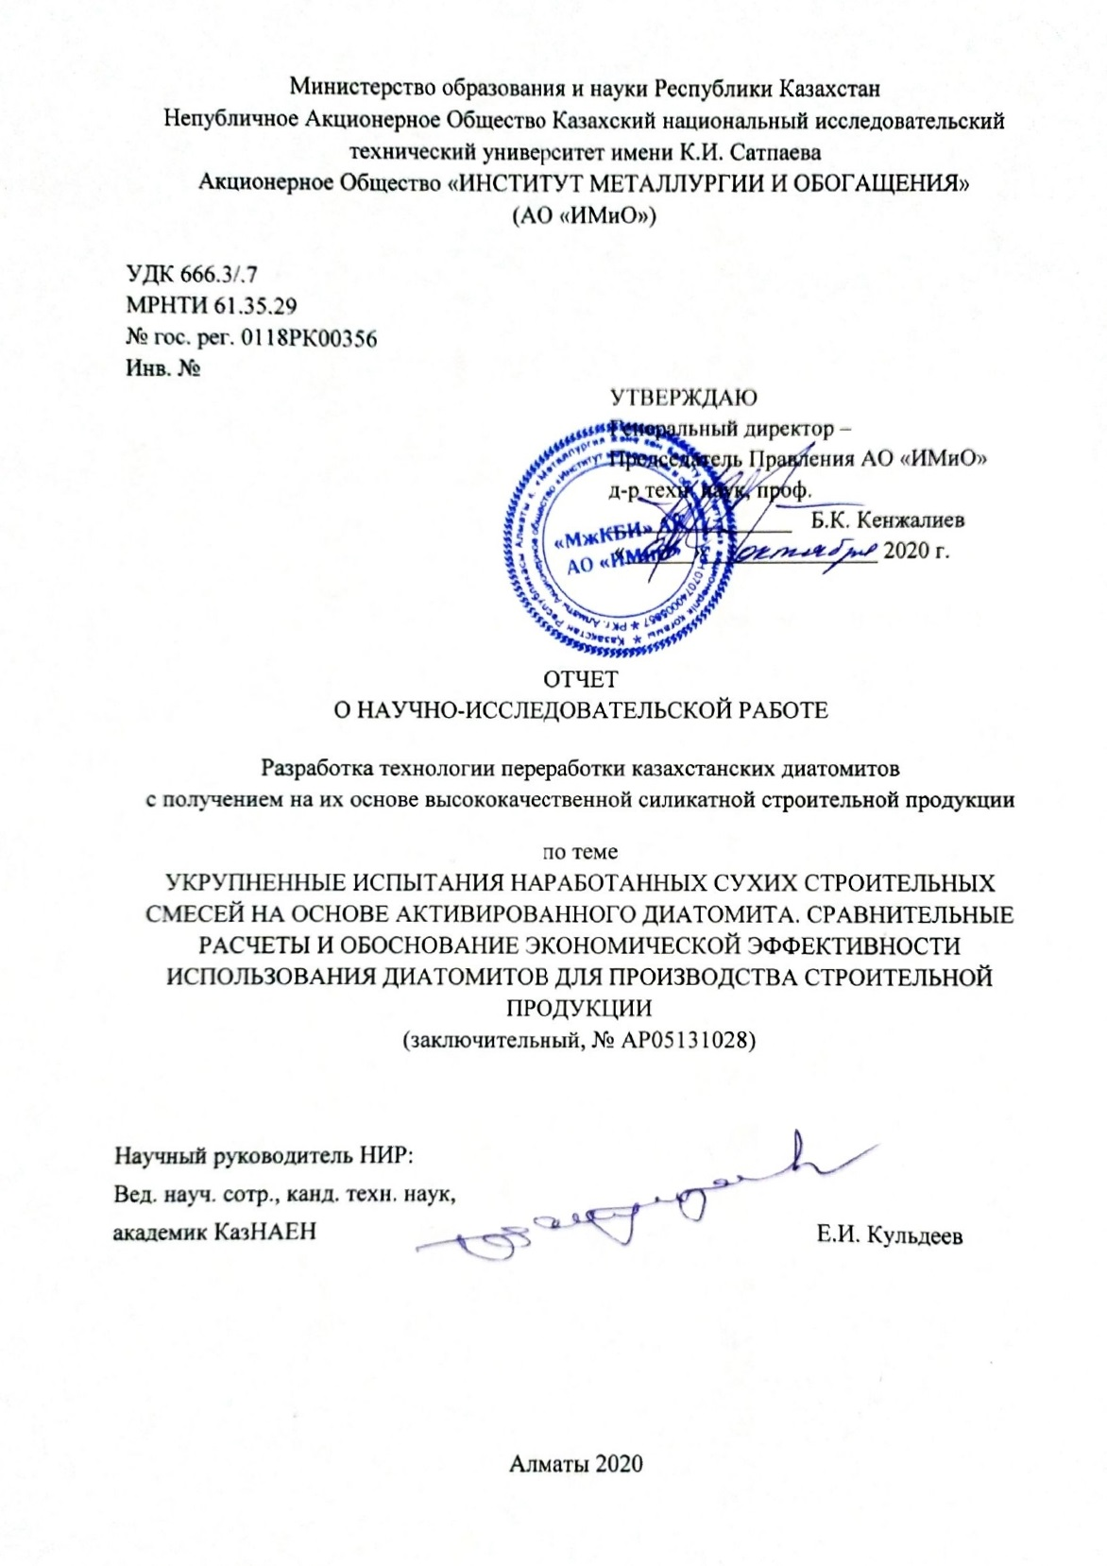
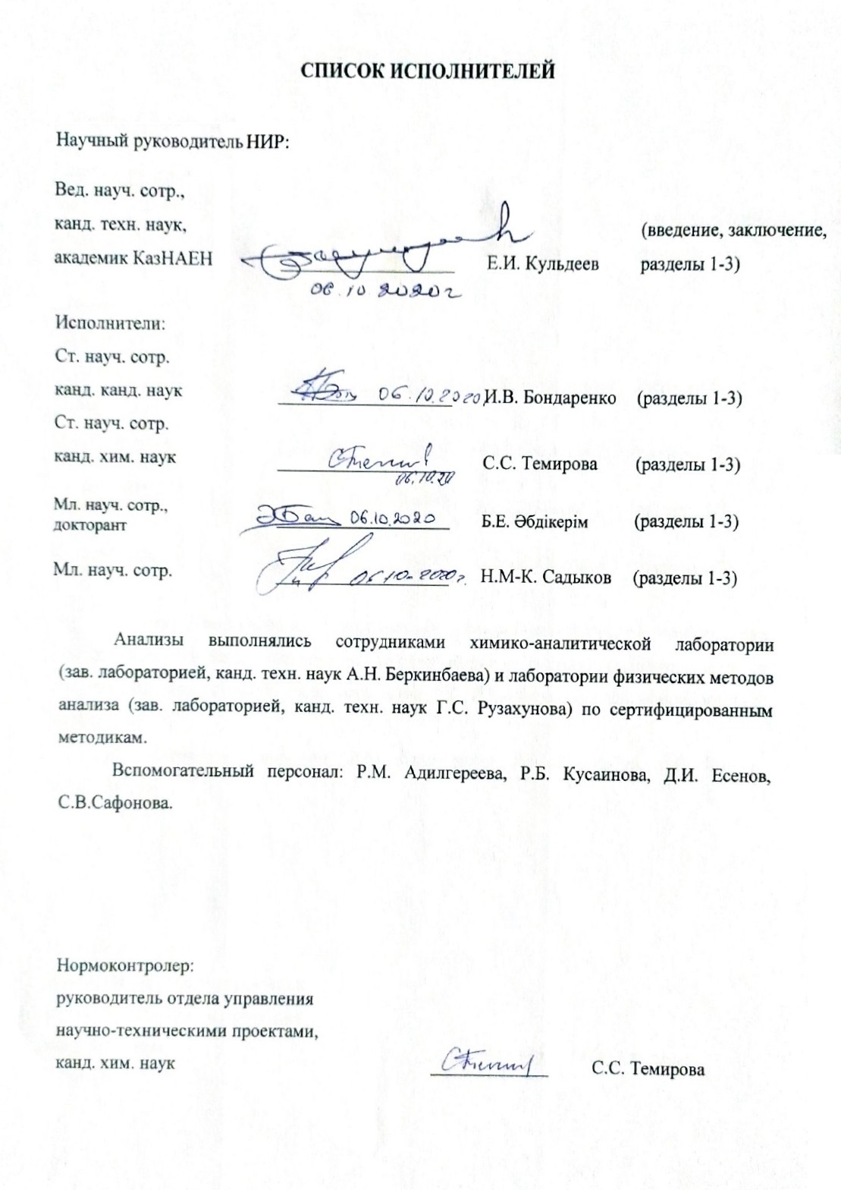
РЕФЕРАТ

Есеп 65 бет, 11 сур., 18 кесте, 20 әдеби деректерден тұрады, 6 қосымша
ДИАТОМИТТЕР, ӘК, БЕЛСЕНДІЛІК, СИЛИКАТТЫҚ КІРПІШ, ҚҰРЫЛЫС АРАЛАСҚАНДАР, СЫНАҚТАРДЫҢ КӨБЕЙУІ, АВТОКЛАВ, КҮШ
Зерттеу немесе өңдеу нысаны: Жалпақ кен орнының диатомиттері, Ақтөбе облысы.
Жұмыстың мақсаты: диатомиттерді активтендірілген диатомит негізіндегі құрылыс қоспаларының кеңейтілген зертханалық сынақтарын жүргізе отырып, олардың негізінде сапалы силикаттық құрылыс өнімдерін алу үшін өңдеу.
Жұмыс әдістері: алынған өнімдердің элементтік және сандық құрамын анықтау үшін химиялық, рентгендік фаза, рентгендік флуоресценция анализі.
Жұмыс нәтижелері және олардың жаңалығы. Диатомиттерді химиялық активтендіру бойынша зерттеулер жүргізілді. Үлкейтілген сынақтарға арналған диатомит негізіндегі темір оксиді пигменттерінің, көбік шыны, құрғақ құрылыс қоспаларының (ССС) және құрылыс кірпіштерінің үлгілері алынды. Автоклавта және автоклавсыз жағдайда диатомитті қолдана отырып, силикат кірпіштерін өндіру технологиясының ауқымды зертханалық сынақтары жүргізілді.
Жұмыстың жаңалығы сфералық пигменттердің ұнтағын алу процесінде табиғи диатомиттің физико-химиялық түрлендірулерін орнатуда, пенопласт әйнегін, силикат кірпішті өндіруде және геденбергит минералдары - Ca(Fe,Mg)Si₂O₆ және хлоритоид A - FeAl₂SiO₅(OH)₂ түзілуімен CCC өндіруге арналған компонент.
Негізгі жобалық, технологиялық, техникалық және экономикалық көрсеткіштер. Таңдалған жабдық типтік болып табылады және жаңа өндірісті ұйымдастыруға сәйкес келеді. Диатомитті қайта өңдеудің техникалық-экономикалық көрсеткіштерінің салыстырмалы есептеулері кремнеземді құмды диатомитпен алмастырумен рентабельділіктің 5,3% -ға жоғарылағанын көрсетті.
Құрғақ қоспалар өндірісінде «ақ» күйені табиғи диатомитпен алмастырудың экономикалық тиімділігін анықтайтын есептеулер: NPV -36,42%, IRR-18%, өтелу мерзімі -6 жыл, жобаның кірістілігін және инвестициядан алынған кірісті негіздейді
Іске асыру дәрежесі. «ТНК Казхром» АҚ-на диатомит шикізатынан силикат кірпішін өндіру технологиясын «Лотос» ЖШС-де, ал «Сайлан Ақтөбе» ЖШС-де құрғақ қоспалар өндірісін әзірленген технология бойынша енгізу ұсынылды.
Қолдану саласы. Химия өнеркәсібі, құрылыс материалдары өндірісі.
Зерттеу объектісінің дамуы туралы болжамды болжамдар. Диатомиттер құрылыс индустриясындағы инновациялық технологиялардың перспективалы шикізат базасы бола алады.
Реферат

Отчет 65 с., 11 рис., 18 табл., 20 источн., 6 прил.
ДИАТОМИТЫ, ИЗВЕСТЬ, АКТИВАЦИЯ, СИЛИКАТНЫЙ КИРПИЧ, СТРОИТЕЛЬНЫЕ СМЕСИ, УКРУПНЕННЫЕ ИСПЫТАНИЯ, АВТОКЛАВ, ПРОЧНОСТЬ
Объекты исследования: диатомиты месторождения Жалпак Актюбинской области.
Цель работы: переработка диатомитов с получением на их основе высококачественной силикатной строительной продукции с проведением укрупнено- лабораторных испытаний строительных смесей на основе активированного диатомита.
Методы проведения работы: химический, рентгенофазовый, рентгенофлуорисцентный анализ для определения элементного и количественного состава.
Результаты работы. Проведены исследования по химической активации диатомитов. Получены образцы железооксидных пигментов, пеностекла, сухих строительных смесей (ССС) и строительных кирпичей на основе диатомита. Проведены укрупненно-лабораторные испытания технологии получения силикатных кирпичей с использованием диатомита в автоклавных и безавтоклавных условиях.
Новизна работы заключается в установлении физико-химических превращений природного диатомита в процессах получения порошков пигментов сферической формы, при получении пеностекла, силикатных кирпичей и компонента для производства ССС с образованием минералов хеденбергита – Ca(Fe,Mg)Si₂O₆ и хлоритоида А – FeAl₂SiO₅(OH)₂.
Основные конструктивные, технологические и технико-экономические показатели. Выбранное оборудование типовое и соответствует производительности для организации новых производств. Сравнительные расчеты технико-экономических показателей переработки диатомитов с заменой кремнеземистого песка на диатомит показали рост рентабельности в 5,3%.
Расчеты по определению экономической эффективности замены «белой» сажи на природный диатомит при производстве ССС: NPV -36,42%, IRR-18%, срок окупаемости -6 лет, обосновывают рентабельность проекта и окупаемость инвестиций.
Степень внедрения. Предложено АО «ТНК «Казхром» внедрить на ТОО «Лотос» технологию производство силикатных кирпича из диатомитового сырья, а на ТОО «Сайлан-Актобе» производство ССС по разработанной технологии.
Область применения. Химическая промышленность, производство строительных материалов.
Прогнозные предположения о развитии объекта исследований. Диатомиты могут стать перспективной сырьевой базой инновационных технологий в строительной индустрии.
Содержание

ВВЕДЕНИЕ.............................................................................................................................. | 6
ОСНОВНАЯ ЧАСТЬ О НИР.................................................................................................. | 11
1 Лабораторные исследования по разработке технологии активации диатомитовой руды..................................................................................................................................... | 11
2 Наработка опытных образцов продукции на основе химически активированного диатомита для дальнейшей апробации в качестве компонента строительной продукции............................................................................................................................ | 15
3 Укрупненные испытания наработанных сухих строительных смесей на  основе активированного диатомита. Сравнительные расчеты и обоснование экономической эффективности использования диатомитов для производства строительной продукции .................................................................................................... | 18
3.1 Укрупненные сравнительные испытания стандартных силикатных кирпичей и на основе диатомита в качестве кремнеземистого компонента  по безавтоклавной технологии. Подбор рецептуры................................................ | 18
3.2 Укрупненные испытания сухих строительных смесей на основе диатомита...... | 22
3.3 Сравнительные расчеты экономической эффективности переработки диатомитовой руды и выпуска на ее основе безавтоклавных силикатных кирпичей..................................................................................................................... | 25
3.4 Определение экономической эффективности производства сухих строительных смесей на основе диатомита............................................................. | 30
Заключение…………………………………………………………................................ | 35
Список использованных источников…………………….............................. | 40
приложение А Акт о проведении укрупненно-лабораторных испытаний сухих строительных смесей на основе диатомита от 28.09.2020 г. …… | 42
Приложение Б Список опубликованных работ……………………………................. | 47
ПРИЛОЖЕНИЕ В Календарный план................................................................................. | 49
ПРИЛОЖЕНИЕ Г Дополнительные соглашения к Календарному плану........................ | 53
ПРИЛОЖЕНИЕ Д Рецензия ……………………………………………............................ | 63
ПРИЛОЖЕНИЕ Е Выписка из протокола Ученого совета................................................ | 65
ВВЕДЕНИЕ

Оценка современного состояния решаемой научно-технической проблемы. Обзор современных исследований и технологий по применению диатомитов в качестве силикатных добавок в строительные материалы показал, что работы в данном направлении активно проводятся в промышленно развитых странах, часть из них находится на стадии практической реализации.
Диатомит, являющийся природным гидратированным силикатом, привлекает все большее внимание ученых и специалистов. Выполнен ряд исследований по применению диатомитов в качестве пуццолановой добавки и замены части цемента в бетонных растворах. Китайскими исследователями для экономии энергоресурсов предлагается создание известковой композиции из диатомита и порошка отходов кладки в качестве заполнителя при приготовлении растворов [1]. Введение диатомита уменьшило плотность растворов, а также снизило общее количество используемого сырья, особенно извести, при получении того же объема растворов. Замена части извести на диатомит повышает прочность на сжатие и изгиб гидравлических растворов. Авторами работы [2] отмечено улучшение качества цементов и других строительных изделий при введении добавок диатомита.
Специалистами DumlupınarUniversity (Турция) были выполнены исследования по использованию необработанного и кальцинированного диатомита, имеющего аморфную и пористую природу, при производстве цемента [3]. Согласно результатам испытаний смешанные цементы на основе сырого диатомита показали сопоставимые значения прочности по отношению к эталонному цементу до введения 10 % добавки; дальнейшее ее увеличение привело к снижению прочности из-за более высокого поглощения воды, связанного с пористостью материала, в то время как значения Блейна и реактивного содержания SiO₂ возросли. Кальцинирование изменило пористую структуру диатомита и облегчило его измельчение, а также обеспечило его более эффективное использование в качестве добавки цемента.
В Университете Тебриза (Иран) выполнен комплекс исследований по изучению свойств цементных растворов, содержащих большой объем необработанного диатомитового порошка в качестве замены цемента [4]. Полученные результаты показывают резкое удешевление цемента и стоимости производства бетона на его основе, а также снижение степени загрязнение окружающей среды, вызванное выбросом CO₂ на цементных заводах. Результаты испытаний показали, что порошок диатомита может использоваться в качестве замены цемента до 40 % без существенных потерь в прочности на сжатие, а также улучшает прочность на растяжение и продлевает срок транспортировки цементных растворов на объекты строительства.
В работе [5] для оценки эффективности применения активированного диатомита были проведены сравнительные исследования строительно-технологических характеристик сухих строительных смесей с различными природными и техногенными активными минеральными добавками. Полученные данные относятся к технологии производства сухих строительных смесей на основе портландцементных вяжущих.
В вышеприведенных исследованиях используются такие ценные качества диатомита, как высокая пористость и значительное содержание активного, частично гидратированного SiO₂, повышающего пуццолановое число цемента и снижающего его вес.
Диатомиты в композициях с известью могут выступать также как самостоятельные компоненты при получении известковых растворов и продуктов. Ряд исследований российских ученых посвящен применению диатомитов в создании рецептур сухих строительных смесей с использованием различных модифицирующих добавок.
В работе [6] показано, что прочностные показатели известково-диатомитовых растворов зависят от тонкости помола компонентов. На динамику набора прочности существенным образом влияет соотношение извести и активированного диатомита.
Известно, что активность диатомита определяется содержанием в диатомитах веществ в химически активной форме. Помимо кремнезема в состав диатомита входят кристаллы солей кальция, натрия, железа, алюминия, органические вещества (до 9 %). Предложено несколько способов активации диатомита [7 - 10]. Для активации диатомита осуществляли модификацию его поверхности путем его обработки гидроксидом натрия и кальцинированной содой. Выявлено, что активация диатомита щелочью приводит к значительному увеличению прочности при сжатии известково-диатомитовых композитов.
Авторами работы [11] с применением модифицированного диатомита разработаны составы известковой теплоизоляционной сухой строительной смеси, предназначенной для отделки стен зданий. Покрытия на основе разработанной смеси характеризуются хорошей наносимостью, высокой прочностью сцепления, составляющей 1,4-1,6 МПа.
В работе [12] исследована возможность применения диатомовых отложений региона Инза в качестве компонента сухих известковых смесей. Для повышения реактивности диатомита использовались способы активации, направленные на изменение поверхностной активности диатомита и его химического состава. Диатомит активировали термически путем нагрева при различных температурах и химически – обработкой кремниевой кислотой. Модификация диатомита золем кремниевой кислоты увеличивает содержание кремнезема, способствует повышению гидрофильных свойств ее поверхности, уменьшает размеры пор, увеличивает ее активность в качестве минеральной добавки.
Исследования поданному проекту основывались на теоретическихработах, выполненных под руководством Й.А. Хинта(Эстония) по синтезу силикальцитов [13].Химическое взаимодействие кремнезема и гидроксида кальция протекает по следующей реакции (1):

SiO₂ + 2 Ca(OH)₂ + n(H₂O) = 2CaO.SiO₂.(n+1)H₂O (1)

Скорость и полнота протекания данной реакции в основном зависит от активности ее компонентов. Для активации кварцевого песка предлагается осуществлять его дезинтеграцию до крупности в несколько нанометров и осуществлять взаимодействие путем сильного сжатия и желательно в паровой атмосфере в автоклавах. Й.А. Хинтом были разработаны конструкции дезинтеграторов для измельчения речного песка до размеров нескольких нанометров.
Диатомит является важным компонентом при создании ССС в качестве кислых добавок. При смешивании их в тонкомолотом виде с воздушной известью они придают ей свойства гидравлического вяжущего, а в смеси с портландцементом повышают его сульфатостойкость [14].
Казахстан входит в число стран, обладающих громадными запасами диатомитового сырья, основная часть их находится в Муголжарском районе Актюбинской области. Из группы казахстанских диатомитовых месторождений, выделяется месторождение Жалпак, характеризующееся поверхностным залеганием и близостью расположения к крупной железнодорожной станции г.Эмба. Поэтому диатомиты данного месторождения представляют собой важный объект изучения как в научном, так и в практическом плане для получения на их основе целого спектра промышленных материалов, в том числе высококачественной силикатной строительной продукции.
Основание и исходные данные для разработки темы. Предпосылками к необходимости проведения НИР по данному проекту является практическое отсутствие предприятий по переработке диатомитового сырья в Казахстане при сравнительно значительных запасах и легкости добычи открытым способом. Применение диатомитов будет возрастать, о чем свидетельствует опыт применения данного сырья в строительстве и других отраслях промышленности экономически развитых стран.
Сведения о планируемом научно-техническом уровне разработки, о патентных исследованиях и выводы из них. Проведен анализ научно-технической и патентной литературы по получению железооксидных пигментов из промпродуктов и отходов сталелитейной и машиностроительной отраслей промышленности, который свидетельствует о новизне предлагаемой технологии по получению ультрадисперсных железооксидных пигментов со сферической формой частиц. Впервые предложен способ получения современного теплоизоляционного материала пеностекла на основе диатомита и щелоче-кремнеземистого раствора, образующегося при переработке зол после сжигания экибастузских углей. На основе исследований, проведенных в мире, по применению диатомитов при производстве силикатной строительной продукции, разработаны новые технологические решения по получению силикатных кирпичей и сухих строительных смесей.
Сведения о метрологическом обеспечении НИР. Лаборатория глинозема и алюминия АО «ИМиО», в которой проводились исследования по проекту, оснащена необходимым технологическим оборудованием: измельчительное оборудование, грануляторы, обжиговые печи, автоклавы. Анализ исходных материалов и полученных продуктов и материалов осуществлялся аккредитованной Национальной научной лабораторией АО «ИМиО» по приоритету «Технологии для углеводородного и горно-металлургического секторов и связанных с ними сервисных отраслей».
Актуальность. Актуальность проекта заключается в востребованности технологий получения железооксидныхх пигментов и современных строительных материалов (пеностекло, силикатные кирпичи, сухие строительные смеси) на основе казахстанского диатомитового сырья. Результаты исследований позволят,за счет вовлечения в промышленное производство отечественного технологичного кремнийсодержащего сырья, увеличить объемы производства строительных продукции на предприятиях(ТОО «Лотос Актобе» АО «Актюбинский завод ферросплавов», АО «Коктас–Актобе» и SBS Group, ТОО Актобе и др.)
Новизна темызаключается в разработке принципиально новой технологии производства высококачественной строительной продукции на основе казахстанского диатомитового сырья. Технология основе на результатах физико-химических исследований поведения природного диатомита в процессах получении порошков железооксидных пигментов, пеностекла, силикатных кирпичей и сухих строительных смесей. Наличие в составе силикатных кирпичейтаких соединений, как хеденбергит – Ca(Fe,Mg)Si₂O₆ и хлоритоид А – FeAl₂SiO₅(OH)₂ обеспечивает повышение их прочностных характеристик.
Связь данной работы с другими научно-исследовательскими работами. Данный проект имеет взаимосвязь с проектом «Разработка комплексной безотходной технологии переработки шлаков рафинированного феррохрома АО «Актюбинский завод ферросплавов» с получением металлоконцентрата и строительной продукции», так как с применением диатомитов получены хромовые окатыши повышенной прочности, пригодные для плавки в печах на феррохром.
Цели и задачи исследований, их место в выполнении НИР в целом. Целью исследований по проекту является разработка технологии переработки диатомитов с получением на их основе высококачественной силикатной строительной продукции.
Целью этапа исследований на 2020 г. является проведение испытаний наработанных сухих строительных смесей на основе активированного диатомита; сравнительные расчеты и обоснование экономической эффективности использования диатомитов для производства строительной продукции.
Этап 2020 г. включает следующие задачи:
- укрупненные сравнительные испытания стандартных силикатных кирпичей и на основе диатомита в качестве кремнеземистого компонента по безавтоклавной технологии. Подбор рецептуры;
- укрупненные испытания сухих строительных смесей на основе диатомита;
- сравнительные расчеты экономической эффективности переработки диатомитовой руды и выпуска на ее основе безавтоклавных силикатных кирпичей;
- определение экономической эффективности производства сухих строительных смесей на основе диатомита.
Результаты исследований по предыдущим этапам представлены в промежуточных отчетах:
- «Лабораторные исследования по разработке технологии активации диатомитовой руды», 2018 г., инв. №0218РК00439;
– «Наработка опытных образцов продукции на основе химически активированного диатомита для дальнейшей апробации в качестве компонента строительной продукции», 2019 г., инв. № 0219РК00472.
ОСНОВНАЯ ЧАСТЬ О НИР

1 Лабораторные исследования по разработке технологии активации диатомитовой руды

Выбор направления исследований. Применение диатомитов, обладающих вследствие их пористости высокими теплоизоляционными характеристиками, технологичностью при операциях измельчения, химической активностью, возрастает в современных технологиях. Выбор направления исследования определяется тем, что в Казахстане при больших запасах диатомитового сырья отсутствует технологическая база для их переработки.
Методы исследований. В процессе исследований применялись дисперсионный, химический, рентгенофазовый, рентгенофлуорисцентный анализы, БЭТ-анализ, электронная и мессбауэровская спектроскопия.
На первом этапе 2018 г. произведен отбор проб диатомитовой руды (плато Жалпак Актюбинской области) для выполнения лабораторных исследований. Проведен физико-химический анализ проб диатомитовых сырьевых материалов.
Пробы представляют собой пористую малопрочную легко разрушающуюся породу, цвет которой изменяется от белого до желтого цвета. Большей прочностью обладают образцы сырьевых материалов, находящиеся на поверхности холмов. Они обладают интенсивным желтым цветом, местами переходящим в желто-коричневый и содержат значительное количество соединений гидроксидов железа.
Пробы диатомитовых сырьевых материалов отличаются значительным варьированием химического состава. Содержание SiO₂ изменяется от 73,087 % в белых разновидностях сырьевых материалов до 25,845 % в желтых (охроподобных). Содержание Fe₂O₃ меняется от 2,356 % до 30,405 %. Изменение содержания второстепенных компонентов (Na₂O, MgO, Al₂O₃, K₂O, CaO и т.д.) незначительно. Отмечено несколько повышенное содержание соединений ванадия, рубидия и стронция, однако не представляющих интерес для их целевого извлечения в качестве концентратов.
Для изучения минерального состава диатомитовых сырьевых материалов был выполнен рентгенофазовый анализ на дифрактометре D8 Advance (BRUKER), излучение
a-Cu. Было установлено, что основной фазой во всех образцах диатомитовых сырьевых материалов является кварц и мусковит (таблица 1).

Таблица 1–Рентгенофазовый анализ диатомитовых сырьевых материалов с низким содержанием железа

Компонент | Формула | Масс. %.
Кварц | SiO₂ | 42,9
Галит | NaCl | 17,9
Монтмориллонит | (Ca,Na)_{0.3}A_{l2}(Si,Al)₄O₁₀(OH)₂·xH₂O | 15,6
Мусковит | H₄K₂(Al,Fe)₆Si₆O₂₄ | 12,8
Каолинит | Al₂(Si₂O₅)(OH)₄ | 10,7

Определены топологические характеристики природных диатомитов, которые представлены в таблице 2.

Таблица 2– Топологические характеристики природных диатомитов

Наименование характеристики проб  №1001-1008(месторождение Жалпакское) | Показатели
Органогенные примеси и влага, % | 9,0
Крупность частиц, мкм | 0,260-0,504
Координационное число | 2,7÷3,2
Фрактальная размерность структурных неоднородностей, $D_{s}$ | 2,78
Линейные размеры структурных неоднородностей поверхности частиц. R₁HM | 3,9
Удельная поверхность, м²/г | 10,0

Полученные результаты физико-химического анализа диатомитовой руды указывают на возможность ее использования в качестве сырья для получения строительной продукции.
В таблице 3 приведены физико-механические характеристики природных диатомитов.

Таблица 3– Физико-механические характеристики диатомитов

Наименование характеристики проб  №1001-1008 (месторождение Жалпакское) | Показатели
Истинная плотность, кг/м³ | до 2200
Насыпная плотность, кг/м³ | 250-400
Пористость, % | 82-89
Влажность, % | 5,0
Прочность при сжатии, кг/см² | 52.3-62.8

Исследования по химической активации диатомитов, определение оптимальных параметров процессов. Исследовано взаимодействие различных форм диатомитового сырья с оксидом кальция с целью улучшения качественных показателей строительных изделий.
Для активации диатомита выполнены операции по механическому помолу диатомита в истирателе ИВ-3 в течение 60 мин. и термической активации железистых разновидностей в лабораторной печи при температуре 600^{о}С в течение 1 часа с последующим помолом в истирателе ИВ-3 в течение 60 мин. Механический помол в истирателе позволил достичь средней эффективной крупности частиц 70-80 мкм. При истирании обожженного железистого диатомита получены частицы крупностью 5-10 нм, что способствует образованию высокопрочных соединений: хеденбергита Ca(Fe,Mg)Si₂O₆ и хлоритоида-А - FeAl₂SiO₅(OH)₂. Оптимальными параметрами процесса химической активации диатомитов являются: термическая активация железистых форм диатомита позволила достичь прочности при сжатии 25,2 МПа, водопоглощение составило 4,3 %.
Работы по использованию диатомита в качестве активной минеральной добавки при получении строительной продукции активно проводятся зарубежными учеными [15-17].
Нами предлагается технологическое решение, отличающееся от классических рецептур ССС на основе цемента и цементно-гипсовых смесей, заключающееся в замене их на силикокальциты, в том числе гидратированные ферросиликальциты. Для синтеза ферросиликокальцитов использовались высокожелезистые разновидности диатомитового сырья (опоки), содержащие от 20 до 30 % Fe₂O₃. Опоки измельчались до крупности менее
0,1 мм. Одна партия обжигалась в лабораторной муфельной печи при температуре 600 ^{о}С в течение 1 часа, другая партия не подвергалась термической активации. Обе партии были подвергнуты измельчению в лабораторном истирателе ИВ-3 до крупности 30-40 нм. Сырой и термически активированный диатомит смешивали с цементным порошком, известью в массовых пропорциях 10:1:3 и в ряде опытов с гипсом. При получении части композиций в качестве пластификатора использовали гипс марки «ч» (до 5 масс. %). Смесь затворяли водой при Ж:Т = 1:5.
Композиции с обожженным диатомитом и гипсом показали высокую пластичность при нанесении слоя штукатурки, ее быструю схватываемость и прочность при удержании на вертикальной поверхности. Быстрое схватывание слоя штукатурки обусловлено образованием в растворе сложных гидратированных железо-кальциевых силикатов типа хеденбергита – Ca(Fe,Mg)Si₂O₆ и хлоритоида - А – FeAl₂SiO₅(OH)₂.

Лабораторные испытания опытных образцов кубиков и сухих строительных смесей с использованием термически активированного диатомита представлены на рисунке 1.

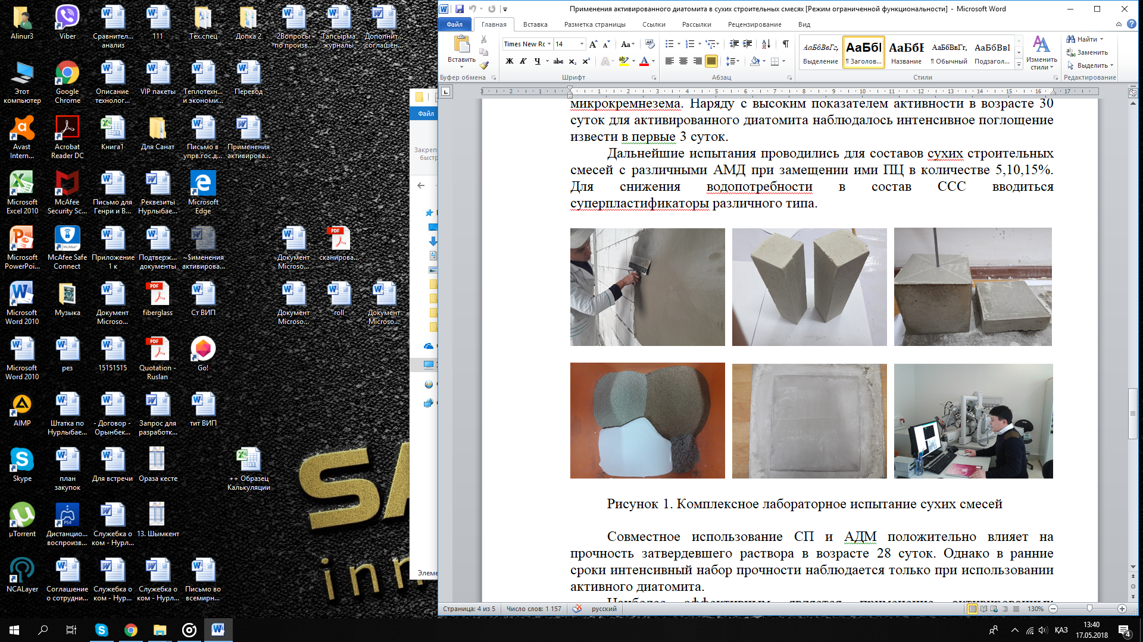

Рисунок 1– Комплексное лабораторное испытание образцов кубиков и сухих
строительных смесей с использованием термически активированного диатомита

Таким образом, исследована возможность применения активированного диатомита в технологиях получения строительной продукции. Сравнение с нормативами, приведенными на силикатные кирпичи и камни в Межгосударственном стандарте ГОСТ 379–95, позволяет с уверенностью предположить, что использование диатомита в качестве силикатного компонента позволяет достичь марки строительных изделий М 70 даже без применения автоклавных условий. Показана возможность получения штукатурных ССС на диатомитовой основе. Полученные образцы кубиков с использованием термически активированного диатомита, особенно его высокожелезистых форм, соответствуют или несколько превышают нормативные показатели ГОСТ 379–95, предъявляемым к силикатным камням и кирпичам. Класс прочности при сжатии составил КП IV. Средняя плотность в сухом состоянии 1482 кг/м³. Прочность сцепления с основанием 0,42 МПа [18-20].

2 Наработка опытных образцов продукции на основе химически активированного диатомита для дальнейшей апробации в качестве компонента строительной продукции

На втором этапе 2019 г. произведен отбор представительных проб белой (маложелезистой) диатомитовой руды (плато Жалпак Актюбинской области) весом 300 кг для выполнения опытных испытаний. Выполнены исследования физико-химического анализа пробы диатомитовой руды с определением основных физико-технических показателей материала (водопоглощение, теплопроводность, морозостойкость, экологическая безопасность и т.д.).
Проведены исследования по возможности получения из диатомитового сырья компонентов строительной продукции: железооксидных пигментов для производства коррозионностойких красок и пеностекла – теплоизоляционного наполнителя.
Химический состав железистых разновидностей диатомитов месторождения Жалпак свидетельствует о том, что они могут служить сырьем для получения железооксидных пигментов.
Данные электронной растровой микроскопии порошков, полученных после предварительной сушки, измельчения и прокалки железистого диатомита, показали наличие высокодисперсных частиц (размером 5-10 мкм) шаровидной формы. Достижение высокой дисперсности частиц объясняется физической природой диатомитов, представляющих собой слабо скрепленные конгломераты частиц, имеющих размеры в несколько нанометров (рисунок 2).

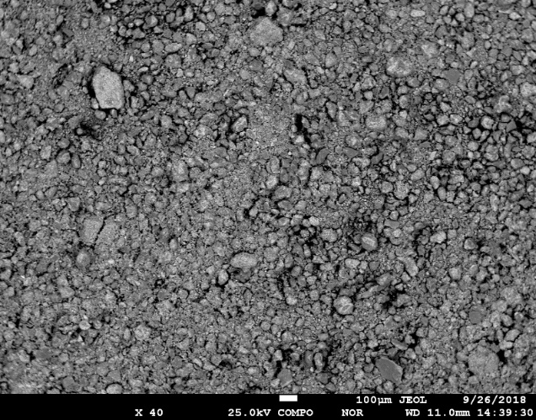
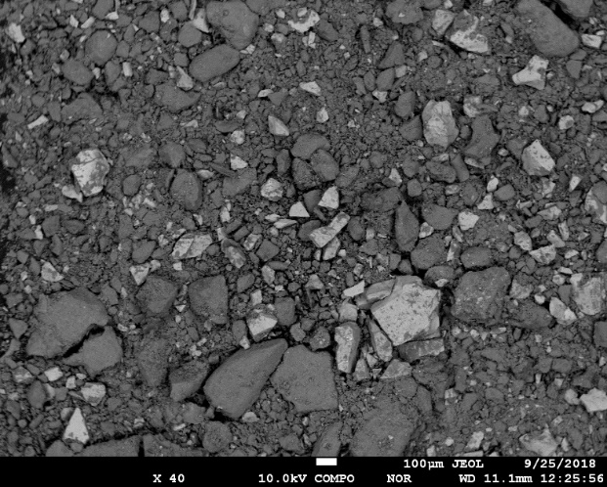
а) проба №1 б) проба №2
Рисунок 2– Формы и размеры частиц железооксидных пигментов

БЭТ-анализ проб показал увеличение удельной поверхности и суммарного объема пор в образце, полученном путем прокалки и доизмельчения прокаленного диатомита. Повышение данных показателей способствует росту дисперсности, укрывистости, химической стойкости, особенно при окрашивании цементных растворов. Пигменты с высоким содержанием кремнезема обладают значительно более низкой плотностью, чем пигменты, практически целиком состоящие из оксида железа.
Мессбауэровским и рентгенофазовым анализом установлено наличие в прокаленном образце полученного порошка гематита (оксид α-Fe₂O₃) и гетита (гидроксида α-FeOOH) – основных компонентов железооксидных пигментов, выпускаемых в настоящее время промышленностью (рисунок 3).

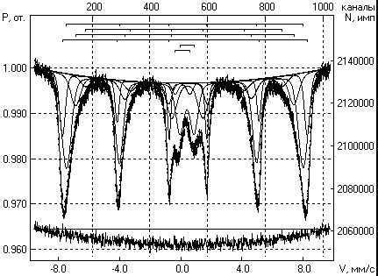 | 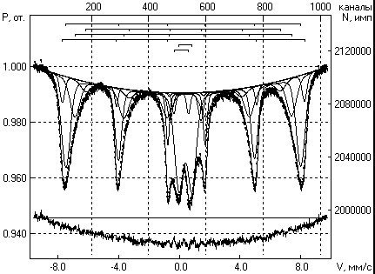
а) проба №1 | б) проба №2
Рисунок 3 – Мессбауэровские спектры железооксидных пигментов

Получены опытные образцы пеностекла с применением диатомита и силикатных растворов. Диатомит смешивали с щелоче-кремнеземистым раствором, полученным при химическом обогащении золы от сжигания экибастузских углей и смесь подвергли термической обработке при температуре 1200^{о}С в течение 60 мин. для получения опытных образцов пеностекла. Результаты опытов по получению пеностекольных изделий из щелоче-кремнеземистых растворов и диатомита приведены в таблице 4 и рисунке 4.

Таблица 4 – Результаты опытов по получению пеностекольных изделий из щелоче-кремнеземистых растворов и диатомита

Диатомит,  г | Шубар-кульский  уголь, г | ЩКР,  мл | Мол.  ОтношениеSiO_{2диатомита} /SiO_{2щкр} | Вид изделия | Температура обжига,  ^{о}С | Удельный вес,  кг/дм³ | Предел прочности  на сжатие  Н/см²
100 | 2 | 30 | 0,01 | пресс. | 950 | 1,59 | 981
100 | 2 | 60 | 0,02 | пресс. | 950 | 1,61 | 863
100 | 2 | 90 | 0,03 | пресс. | 950 | 1,65 | 785
100 | 10 | 30 | 0,01 | пресс. | 1050 | 1,11 | 686
100 | 15 | 30 | 0,01 | пресс. | 1100 | 0,95 | 588
100 | 20 | 30 | 0,01 | пресс. | 1100 | 0,78 | 655
100 | 20 | 30 | 0,01 | окатыш | 1100 | 0,70 | 624
100 | 20 | 30 | 0,01 | окатыш | 1150 | 0,72 | 568
100 | 20 | 30 | 0,01 | окатыш | 1200 | 0,84 | 554

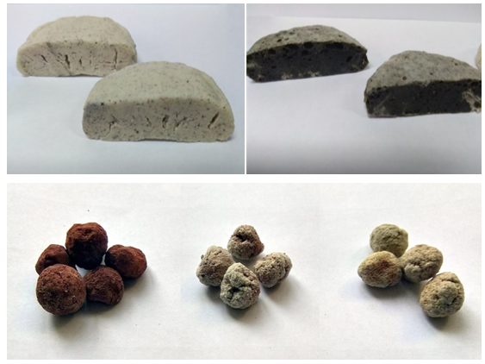

Рисунок 4–Опытные образцы пеностекла из раствора ЩКР и диатомита

На основе проведенных исследований предложена простая технологическая схема утилизации щелоче-кремнеземистого раствора – промпродукта процесса получения глинозема из угольной золы экибастузских энергетических углей. Определены условия получения пеностекла из ЩКР и природного диатомита. Технические параметры пеностекла соответствуют характеристикам современных теплоизоляционных материалов для строительства.
На производственном оборудовании ТОО «Сайлан-Актобе» выполнены укрупненно-лабораторные испытания с определением технологических параметров по наработке партий безавтоклавных и автоклавных силикатных кирпичей, сухих строительных смесей для дальнейших работ.
3 Укрупненные испытания наработанных сухих строительных смесей на основе активированного диатомита. Сравнительные расчеты и обоснование экономической эффективности использования диатомитов для производства строительной продукции

3.1 Укрупненные сравнительные испытания стандартных силикатных кирпичей на основе диатомита в качестве кремнеземистого компонента по безавтоклавной технологии. Подбор рецептуры

Для проведения испытаний подготовлены пробы обожженного диатомита с низким содержанием железа в количестве 110 кг и 100 кг кусковой негашеной извести. Известь соответствующая ГОСТ 9179-2018 [17] была раздроблена до крупности -2 мм.
Химические составы проб приведены в таблицах 5 и 6.

Таблица 5 – Химический состав прокаленного диатомита

Проба | Na₂O | MgO | Al₂O₃ | SiO₂ | S0₃ | K₂O | CaO | TiO₂ | Fe₂O₃ | Cl | Прочие
№ 1 | 0,96 | 0,95 | 8,55 | 77,20 | 0,15 | 0,85 | 0,45 | 0,63 | 3,85 | 0,40 | 6,01

Таблица 6 – Химический состав извести строительной слабогидравлической

Химический состав | Норма для извести, масс.%
 | Слабогидравлической | Сильногидравлической
Активные СаО+MgO:
- не более | 65 | 40
- не менее | 40 | 5
активный MgO, не более | 6 | 6
СО, не более | 6 | 5

Для заливки одного кубика 50х50х50мм было рассчитано требуемое количество диатомита и гашенной извести исходя из получения 2CaO:SiO₂с молярным соотношением оксида кальция к оксиду кремния в смеси 2:1. Изменение соотношения до 10%, учитывая содержание компонентов. Рассчитанное соотношение составляет 400 г диатомита на 144 г негашеной извести, учитывая 77% содержание SiO₂ в диатомите и 45% CaO в негашеной извести.
Перед смешением известь была погашена дистиллированной водой. Гашеная известь в течение 1 часа охлаждалась естественным образом при комнатной температуре и тщательно смешивалась с диатомитом. Полученной смесью заполняются формы строительных кубиков. Сформованные кубики выдерживаются 28 суток при температуре 25^{о}С в лабораторном помещении и далее смесь подвергается прессованию с давлением 2 т/см² в гидравлическом строительном прессе. По истечении срока выдержки кубики извлекаются из металлической формы и подвергаются испытанию на прочность по среднеарифметическому значению 5 одинаковых образцов на измерительном лабораторном прессе МИП-25Р (рисунок 5).

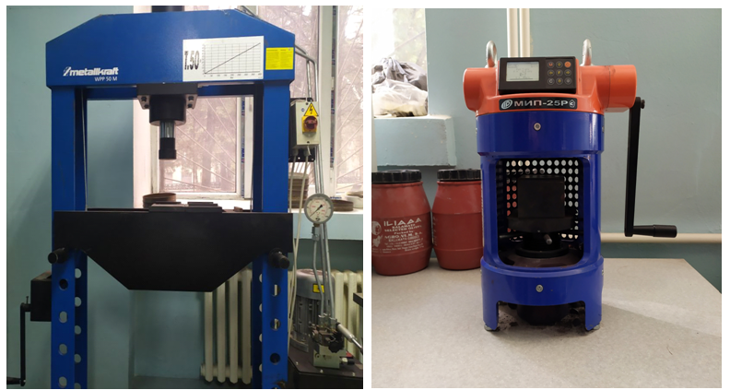
а) Пресс гидравлический  MetallkraftWPP-50M | б) Измерительный  пресс МИП-25Р

Рисунок 5 - Оборудование для проведения испытаний строительных кубиков

Результаты испытаний по определению прочности кубиков на раздавливание приведены на рисунке 6.
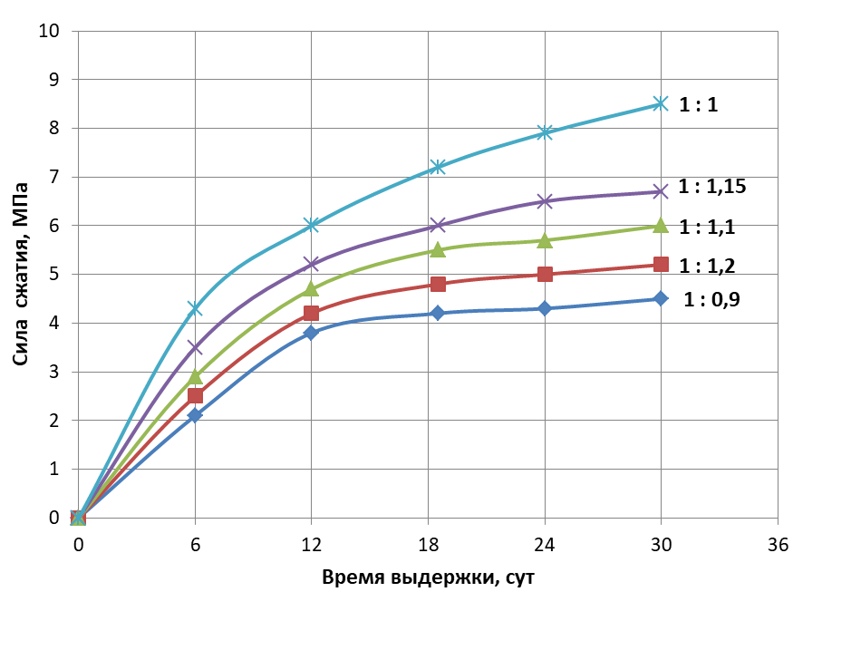
Рисунок 6– Результаты по определению прочности кубиков в зависимости от времени выдержки и молярного соотношения 2CaO:SiO₂

Исследования по определению прочности на раздавливание кубиков, полученных в безавтоклавных условиях, показали, что максимальная прочность в течение 28 суток достигнута для молярного соотношения 2CaO к SiO₂ = 1:1, и составляет 8,5МПа, что соответствует низкой марочности кирпича М70. В безавтоклавных условиях получение кирпичей марочности М100 и выше невозможно.
С целью повышения прочности силикатного материала второй этап исследований был выполнен в автоклавных условиях.В ходе предыдущей серии укрупненных испытаний было определено оптимальное молярное соотношение 2СаО к SiO₂ и весовое соотношение извести и диатомита. Исследования по автоклавной обработке полученных кубиков выполнялись на автоклавных установках барабанного и патронного типов в термошкафе (рисунок 7).

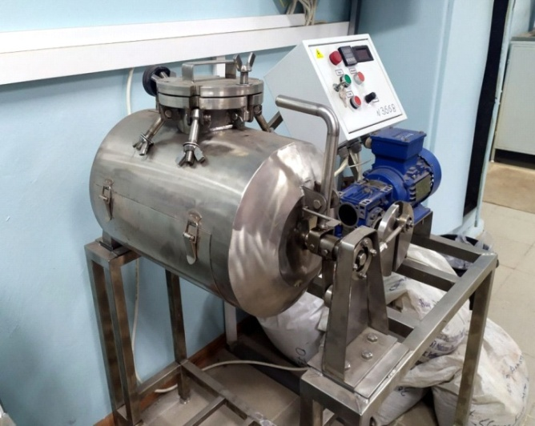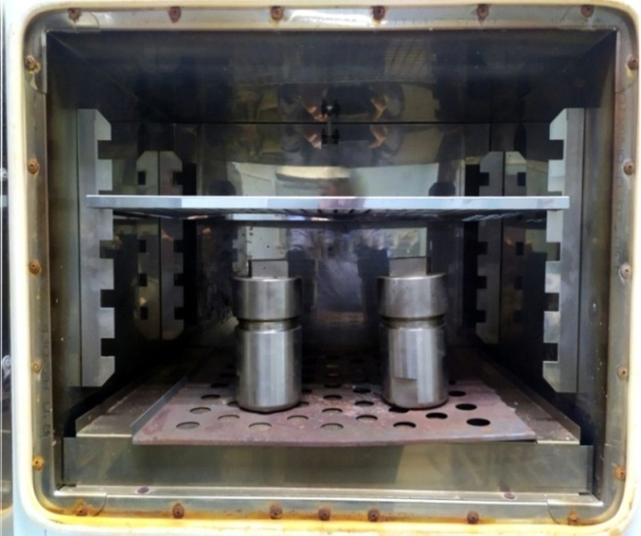

а) Лабораторный автоклав  барабанного типа | б) Лабораторные автоклавы патронного типа в термошкафе

Рисунок 7 – Оборудование для проведения испытаний строительных кубиков

Исследования по автоклавной обработке кубиков проводились в соответствии с условиями технологии получения силикатных строительных кирпичей, применяемых на заводе «Лотос», структурного подразделения АО «Актюбинский завод ферросплавов», филиала АО «ТНК «Казхром».
Условиями для обработки «сырых» кубиков являлись: время выдержки 100 часов, температура – 160^{о}C, молярное соотношение 2CaO:SiO₂ от1:0,8 до 1:1,2. Каждые 20 часов выдержки в автоклаве по 3 кубика одинакового состава подвергались раздавливанию на лабораторном прессе МИП-25Р с определением среднеарифметического значения прочности на раздавливание. Обработанные в автоклавных условиях кубики представлены на рисунке 8.
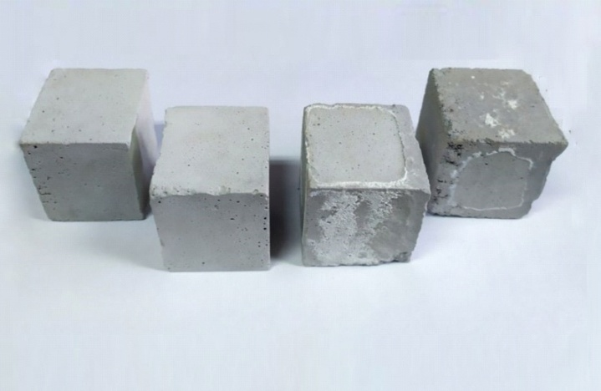
Рисунок 8 – Образцы кубиков после автоклавной обработки в течение 60 часов
при температуре 160^{о}C

Результаты испытаний по определению прочности кубиков на раздавливание приведены на рисунке 9.
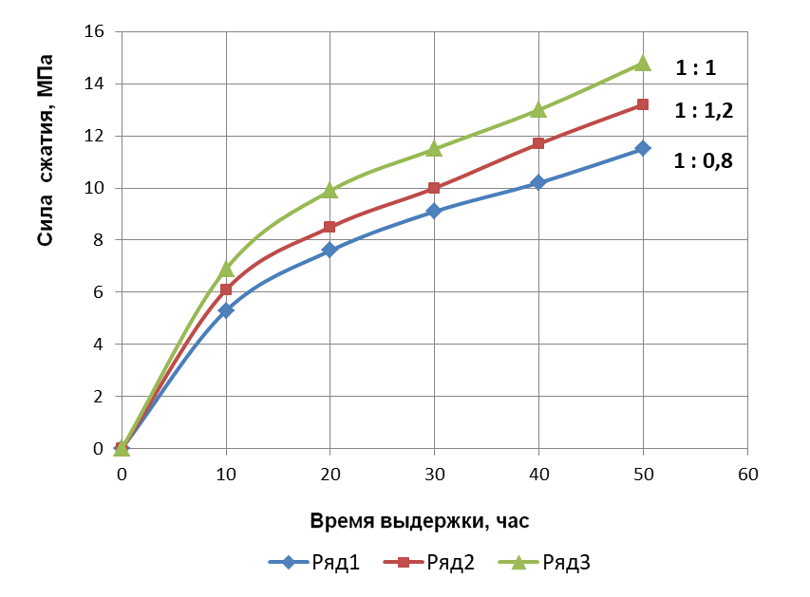

Рисунок 9 – Результаты по определению прочности кубиков в зависимости от времени выдержки и молярного соотношения 2CaO:SiO₂ в автоклавных условиях

Полученные результаты свидетельствуют, что при использовании диатомита вместо молотого кварцевого отмытого песка,в качестве заменителя силикатного компонента при изготовлении силикатного строительного кирпича, сокращается время достижения максимальной прочности на раздавливание с 60 до 50 часов. При использовании диатомита возможно достижение марочности М150. При автоклавной обработке образцов кирпичей сохраняются геометрические параметры образца изделия.

3.2 Укрупненные испытания сухих строительных смесей на основе диатомита

Укрупненные испытания выполнены на основе подготовленных на предыдущем этапе композиций сухих строительных смесей (ССС) с определением: трещиностойкости, насыпной плотности, водно-цементного соотношения, подвижности смесей, водоудерживающей способности, водопоглощения при капиллярном подсосе.
Состав опытных рецептур №№ 1-37 приведен в приложении В.Составы ССС подбирались на основе существующих в практике композиций и с возможностью замены дорогих компонентов-наполнителей (минеральные активные добавки, белая сажа) на природный казахстанский диатомит.
Для проведения испытаний были приготовлены смеси на основе двух тонкодисперсных минеральных добавок – диатомита и белой сажи (аморфного микрокремнезема). Рецептура модифицированных смесей включает в себя и другие компоненты – гашеную известь, песок, мраморную муку. Наполнители не содержали водорастворимых компонентов, например, солей щелочных металлов или магния. Их наличие повышает гидрофильность раствора, ведет к росту водно-цементного соотношения.
Определение трещиностойкости. Визуальный осмотр поверхностей, обработанных строительными растворами, показал, что в составах №1-5 после получения раствора и нанесения на бетонную поверхность толщиной до 0,5-2 см уже через сутки на поверхности штукатурки появились трещины, впоследствии наблюдалось отделение штукатурки от поверхности бетона. Трещины образовались также на составах № 6-17. Расход Бермоколла зависит от планируемой толщины нанесения раствора. При толстослойном нанесении (от 1,6-2 см) передозировка от 0,2 до 0,5 % опасна, т.к. появляется «эффект карамели» и возникают трещины на поверхности (рисунок 10).

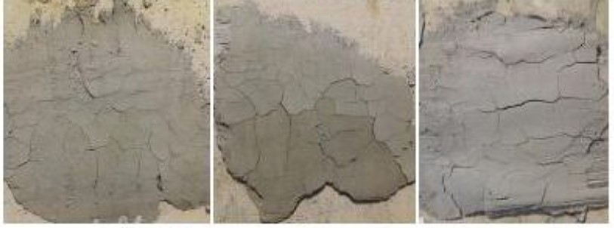

Рисунок 10– Трещины на поверхности бетонного слоя

Составы №18-37 показали хорошуютрещиностойкость на бетонной поверхности. Толщина штукатурки 0,5-2 см (рисунок 11).

а)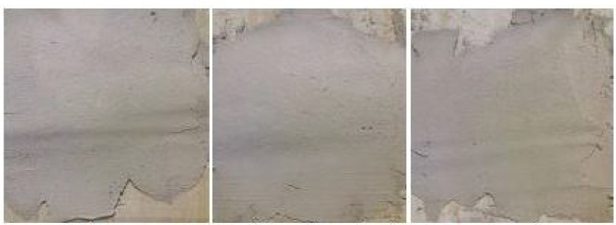
б)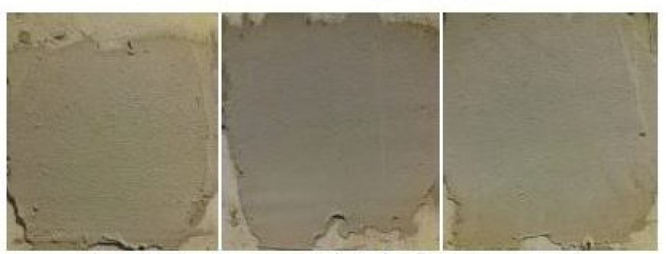

а) с применением белой сажи б) с применением диатомита

Рисунок 11 – Нанесение смесей на бетонную поверхность

Определены технические характеристики сухих строительных смесей.
Насыпная плотность сухой смеси: №18-22 в пределах 1300-1860 кг/м³; №23-27 в пределах 1640-1770 кг/м³; №28-32 в пределах 1120-1520 кг/м³; №33-37 в пределах
1530-1720 кг/м³.
Плотность смеси, готовой к применению: №18-22 в пределах 1450-1910 кг/м³;
№23-27 в пределах 1720-1803 кг/м³ ; №28-32 в пределах 1205-1673 кг/м³ ; №33-37 в пределах 1628-1890 кг/м³ . По ГОСТ 33083-2014, сухая смесь, раствор которой имеет среднюю плотность менее 1300 кг/м³, относится к группе штукатурной легкой смеси, более 1300 кг/м³ – к группе штукатурной тяжелой смеси.
Количество воды затворения: №18-22 – 4 л на 25 кг сухой смеси; №23-27 – 4 л на 25 кг сухой смеси; №28-32 – 6,5-8,25 л на 25 кг сухой смеси; №33-37 – 4-5,75 л на 25 кг сухой смеси. Отклонение от оптимального водно-цементного соотношения ухудшает прочность и ведет к образованию трещин.
Подвижность смеси определяли с помощью эталонного конуса. Установлено, что чем тоньше наполнитель (минеральные активные добавки), тем больше его удельная поверхность (таблица 7).

Таблица 7–Данные по подвижности сухих строительных смесей с водой

№  состава | Подвижность,  см | Марка по подвижности | Примечание
№18-22 | от 4 до 7,5 | Пк2 | Подвижность свежеприготовленной растворной смеси, предназначенной для оштукатуривания поверхностей, должна соответствовать марке Пк3 (глубина погружения конуса 8-12 см),  ГОСТ 33083-2014
№23-27 | от 6 до 7 | Пк2
№28-32 | от 11 до 11,5 | Пк3
№33-37 | от 10 до 11 | Пк3

Водоудержание составов №18-37 без минеральных активных добавок составляет
75–80 %, с минеральными активными добавками – не менее 90,0-97,5% (таблица 8).Водопоглощение определяли при капиллярном подсосе. Образцы помещали торцевой гранью в ванну на сетчатую подставку. Ванну заполняли водой температурой (20 ± 5)°С так, чтобы торец был погружен в воду на 5-10 мм. Уровень воды в ванне поддерживался постоянным в течение всего времени испытания. Использование минеральных активных добавок позволяет снизить водопоглощение, отрегулировать паропроницаемость и уменьшить риск появления высолов на поверхности (таблица 9).

Таблица 8– Водоудерживающая способность смесей

№ состава | Водоудерживающая способность, % | Водоудерживающая способность, %
№18-22 | 90-93 | Водоудерживающая способность смесей, готовых к применению, должна быть не менее  90 %, содержащих водоудерживающие добавки, – не менее 95 %
№23-27 | 92,5-96
№28-32 | 97-97,5
№33-37 | 96-97,5

Таблица 9–Определение водопоглощения при капиллярном подсосе

№ состава | Водопоглощение | Примечание
№18-22 | В течение 24 ч не превышает 0,4 кг/·ч ^{0,5} | Водопоглощение при капиллярном подсосе в течение 24 ч не должно превышать 0,4 кг/·ч ^{0,5}  (кроме гидроизоляционных смесей),  для гидроизоляционных смесей –  не более 0,2 кг/(м²·ч ^{0,5})
№23-27
№28-32
№33-37
Таким образом в результате проведенных исследований:
- установлено, что введение тонкодисперсных минеральных активных добавок (диатомит, белая сажа) повышает реакционную способность наполненного вяжущего и приводит к увеличению его активности. -установлены рациональные соотношения между пассивной (песок) и активной (диатомит, белая сажа) составляющими заполнителя растворной смеси, позволяющие регулировать эксплуатационные свойства штукатурного раствора;
-изучена возможность модификации сухих строительных смесей на цементном вяжущем добавкой комплексного действия (эфир-крахмал, M70, BERMOCOLL, ELOTEX С-3, Technocel 500);
-выявлены особенности изменения количества воды затворения, подвижности смеси, температуры применения, водоудерживающей способности, водопоглощения при капиллярном подсосе;
-установлены особенности изменения реологических и технологических свойств растворов на основе сухих смесей в зависимости от состава, насыпной плотности и различных дозировок добавок.

3.3 Сравнительные расчеты экономической эффективности переработки диатомитовой руды и выпуска на ее основе безавтоклавных силикатных кирпичей

Технология получения силикатных кирпичей на АО «Лотос» филиале АО «Актюбинский ферросплавный завод» основана на смешивании мелкодисперсной (-0,07 мм) негашенной извести с мелкодисперсным измельченным речным песком (-0,07 мм), формировании под давлением стандартных строительных кирпичей и их автоклавной обработке при температуре 155^{о}С в течение 56 часов. При этом происходит частичное образование двухкальциевого силиката 2SiO₂·CaO, являющегося основным компонентом в кирпичах, определяющим их прочность. Безавтоклавные кирпичи характеризуются сильным снижением энергетических затрат на обработку сырых кирпичей паром в автоклавах, но не позволяют получать продукциюмарочности выше М75. В тоже время использование диатомитов вместо молотого песка приводит к резкому снижению энергетических затрат на помол, время обработки паром в автоклавах. Экономические расчеты по существующей технологии АО «Лотос» за 2019 год были предоставлены АО «ТНК» Казхром(таблица 10) и позволяют выполнить сравнительные расчеты существующей автоклавной и предлагаемых безавтоклавной и автоклавной технологий получения кирпичей в условиях АО «Лотос» филиала АО «Актюбинский завод ферросплавов» (таблица 11).
Таблица 10– Технико-экономические данные завода АО «Лотос» по производству силикатного кирпича (филиал АО «Актюбинский завод ферросплавов») за 2019 г

Статья затрат | Ед. изм. | Удельный расход | Цена | Сумма на 1 ед.,  тенге | Коли-чество | Сумма, тыс.тенге
1 | 2 | 3 | 4 | 5 | 6 | 7
ОБЪЕМ ПРОИЗВОДСТВА | тыс.шт. |  |  |  | 59095,0 | 42639925
 | тн |  |  |  | 216878,7
ОБЪЕМ РЕАЛИЗАЦИИ | тыс.шт. |  |  |  | 59186,4 | 42707542
Основные и вспомогательныематериалы |  |  |  | 5556,3 |  | 328349,4
Песок | тн/1000 | 3,324 | 610,67 | 2029,7 | 196414,4 | 119944,7
Известь | тн/1000 | 0,211 | 13687,31 | 2893,4 | 12492,4 | 170988,0
Красящий пигмент | тн/1000 | 0,002 | 307735,3 | 563,4 | 108,2 | 33297,0
Известковая пыль | тн/1000 | 0,058 | 105,60 | 6,1 | 3417,1 | 360,8
Цильпебс | кг/1000 | 0,119 | 179,31 | 21,3 | 7036,0 | 1261,6
Шары | кг/1000 | 0,116 | 2,00 | 0,2 | 6884,0 | 13,8
Автоклавная резина | кг/1000 | 0,002 | 7123,35 | 17,3 | 143,7 | 1023,7
Оборотная вода | мз/1000 | 0,134 | 13,85 | 1,9 | 7929,8 | 109,8
Возврат материалов |  |  |  | -27,5 |  | -1624,4
Отсев извести |  | 0,017 | 2992,00 | 50,3 | 994,1 | 2974,3
Пар технологический | Г/кал | 0,374 | 1558,83 | 583,8 | 22130,0 | 34496,8
Сжатый воздух | мз/1000 | 257,7 | 2,15 | 554,1 | 15229175 | 32742,8
Электроэнергия технологическая | кВт-ч/1000 | 43,414 | 16,81 | 729,6 | 2565528,0 | 43113,9
Зар. плата рабочих основного производства. |  |  |  | 1679,9 |  | 99271,1
Отчисления от заработной платы |  |  |  | 265,5 |  | 15688,7
Предстоящие платежи-резерв отпусков |  |  |  | 215,7 |  | 12745,7
13-я з/та |  |  |  | 122,8 |  | 7255,2
Итого прямых затрат |  |  |  | 9707,5 |  | 573663,7
Накладные расходы
Энергозатраты |  |  |  | 308,5 |  | 18232,5
Электроэнергия силовая | кВт-ч/1000 | 2,838 | 16,84 | 47,8 | 167700,0 | 2823,7
Теплофикация, пар, горячая вода |  | 0,062 | 2190,68 | 136,2 | 3675,0 | 8050,7
Водоснабжение |  | 0,082 | 40,92 | 3,4 | 4848,0 | 198,4
Хоз. бытовые стоки |  | 0,423 | 286,48 | 121,2 | 24991,7 | 7159,6
Кап.ремонт |  |  |  | 0,0 |  | 0,0
Текущий ремонт |  |  |  | 2248,1 |  | 132851,3
В т.ч. заработная плата |  |  |  | 553,6 |  | 32716,9
Отчисления от з/платы |  |  |  | 69,8 |  | 4125,0
Предстоящие платежи-резерв отпусков |  |  |  | 64,6 |  | 3817,6
13 - я зарплата |  |  |  | 35,1 |  | 2075,3
Материалы и запчасти |  |  |  | 945,4 |  | 55871,2

Продолжение таблицы 10

1 | 2 | 3 | 4 | 5 | 6 | 7
УСЛУГИ : |  |  |  | 579,5 |  | 34245,3
Ремонт электродвигателей |  |  |  | 61,9 |  | 3660,5
Текущий ремонт здании производственного корпуса№2 |  |  |  | 505,4 |  | 29868,4
Ремонт оборудования спец.техники |  |  |  | 3,7 |  | 217,1
Изготовление штоков цилиндров (СПЭ) |  |  |  | 8,4 |  | 499,3
Содержание основных средств |  |  |  | 2201,2 |  | 130082,7
В т.ч. заработная плата |  |  |  | 791,9 |  | 46799,76
Отчисления от з/платы |  |  |  | 103,5 |  | 6117,02
Предстоящие платежи-резерв отпусков |  |  |  | 97,3 |  | 5748,40
13 - я зарплата |  |  |  | 69,9 |  | 4128,94
Материалы и запчасти |  |  |  | 1070,1 |  | 63236,74
УСЛУГИ : |  |  |  | 68,6 |  | 4051,8
Обслуживание и ремонт кондиционеров |  |  |  | 6,2 |  | 367,38
Услуги по обслуживанию пожарной сигнализации |  |  |  | 5,1 |  | 300,00
Проф. испытания электрооборудования |  |  |  | 25,7 |  | 1517,86
Проведение экспертного обследования грузоподъемного механизма и подкрановых путей |  |  |  | 4,8 |  | 285,92
НАЦЕКС - поверка приборов |  |  |  | 5,5 |  | 322,08
Внутренний осмотр и гидро-испытания автоклавов(Энерго) |  |  |  | 19,9 |  | 1178,57
Сервисное обслуживание прессов |  |  |  | 1,4 |  | 80,00
Амортизация |  |  |  | 1359,6 |  | 80346,52
Передвижение грузов |  |  |  | 389,5 |  | 23018,8
Охрана труда |  |  |  | 253,6 |  | 14987,7
Спецодежда |  |  |  | 43,8 |  | 2591,28
Спецмолоко |  |  |  | 60,8 |  | 3590,81
Материалы |  |  |  | 53,2 |  | 3145,48
Оплата нетрудоспособности |  |  |  | 90,3 |  | 5335,08
Стирка спецодежды |  |  |  | 5,5 |  | 325,00
Прочие расходы |  |  |  | 1237,6 |  | 73137,7
В т.ч. Заработная плата |  |  |  | 478,1 |  | 28253,83
Отчисления от з/платы |  |  |  | 61,1 |  | 3608,49
Предстоящие платежи-резерв отпусков |  |  |  | 58,8 |  | 3476,94
13 - я зарплата |  |  |  | 44,4 |  | 2626,14
Материалы и пр. расходы |  |  |  | 54,9 |  | 3241,76
Налоги и платежи |  |  |  | 62,7 |  | 3707,14
Продолжение таблицы 10

1 | 2 | 3 | 4 | 5 | 6 | 7
Экологический мониторинг |  |  |  | 22,6 |  | 1335,71
Сертификация продукции |  |  |  | 9,6 |  | 567,25
Страхование |  |  |  | 25,5 |  | 1509,27
Мед.услуги- |  |  |  | 214,1 |  | 12652,83
Расходы по связи |  |  |  | 1,0 |  | 57,00
Расходы на обучение |  |  |  | 68,9 |  | 4069,44
Расходы по ТБ |  |  |  | 6,8 |  | 400,00
Расходы на содерж. трансп. |  |  |  | 22,9 |  | 1352,78
Услуги спецтехники |  |  |  | 21,8 |  | 1291,00
Сбор и хранение отходов |  |  |  | 13,9 |  | 822,65
Экологическая страховка |  |  |  | 4,1 |  | 245,23
Услуги по защите имуществава |  |  |  | 6,0 |  | 352,50
Услуги охраны объекта |  |  |  | 0,0 |  | 0,00
Дезинфекция, дезинсекция, дератизация |  |  |  | 7,6 |  | 446,43
Аттестация профессии |  |  |  | 1,0 |  | 60,00
Обследование для газоаналитического оборудования и систем экологического мониторинга |  |  |  | 27,5 |  | 1627,36
Экспертное обследование зданиисооружениее ТОО «Лотос Актобе» |  |  |  | 0,0 |  | 0,00
Работы проектно изыскательские |  |  |  | 22,0 |  | 1300,00
Разработка эк.документации |  |  |  | 2,3 |  | 133,93
Накладные расходы |  |  |  | 7998 |  | 472657
Всего производственных затрат |  |  |  | 17705,7 |  | 1046320,8
Всего затраты на тов. продукцию. |  |  |  | 17718,5 |  | 1048695,0
Расходы периода в том числе |  |  |  | 4263,1 |  | 252317,2
Обще административные |  |  |  | 2483,3 |  | 146977,91
Расходы по реализации |  |  |  | 1779,8 |  | 105339,27
Всего себестоимость |  |  |  | 21981,6 |  | 1301012,2
Цена на сторону |  |  |  | 29662,3 |  | 1755607,7
Прибыль |  |  |  | 7680,7 |  | 454595,5
Рентабельность | % |  |  | 34,9 |  | 40,2
Ср.себейстоимость.1 шт. |  |  |  |  |  | 24,56
Ср.цена реал.1 шт. |  |  |  |  |  | 41,11

Таблица 11–Сравнительные экономические расчеты по существующей и предлагаемой технологиям получения безавтоклавных и автоклавных кирпичей из диатомита

Статья затрат | Существующая технология | Предлагаемая технология
 |  | Безавтоклавная, марочность кирпича М75 | Автоклавная,  марочность кирпича М125
Расход песка (98масс.%.) | 0,222 | - | -
Расход диатомита | - | 0,317 | 0,317
Затраты на добычу и доставку, тенге | 2,119 | 8,95 | 8,95
Затраты на технологический пар, тенге | 1515,7 | 151,6 | 1300,0
Затраты на электроэнергию, тенге | 904,1 | 210,0 | 600,0
Зарплата | 2,356 | 1,178 | 2,356
Прочие цеховые затраты | 8,472 | 6,60 | 8,472
Всего: | 24,56 | 15,58 | 20,55
Цена реализации, тенге | 41,11 | 33,98 | 41,11
Рентабельность,% | 40,2 | 44,25 | 50,00
Прибыль на весь объем продукции, выпущенной в 2019 году, тыс.тенге | 454595,5 | 500394,4 | 565417,2
Дополнительная прибыль от реализации новой технологии, тыс.тенге |  | 45798,9 | 110821,8

В расчетах учтены общезаводские затраты на единицу продукции без изменения цеховых, общезаводских затрат на рекламу и реализацию продукции. Из приведенных данных видно, что при выпуске кирпича по безавтоклавной технологии и с применением автоклавной технологии с применением диатомитового сырья рентабельность существующего производства возрастает соответственно на 4,05 и 9,8%. Предлагаемая технология не требует существенных изменений транспортного оборудования и оборудования цеха завода.
На основании проведенных расчетов сделаны следующие выводы:
- замена песка на диатомит в технологии получения силикатных кирпичей даже по безавтоклавной технологии приносит дополнительную прибыль 45798,9 тыс.тенге
при автоклавной обработке сырых силикатных кирпичей, дополнительная прибыль составляет до 110821,8 тыс.тенге при увеличении марочности с М75 до М125;
-проект организации производства силикатных кирпичей на основе диатомитов не связан с дополнительными капитальными и эксплуатационными затратами, так как на заводе АО «Лотос» есть все необходимое оборудование и кадры. Замена силикатного сырья - мытого речного песка - на диатомит приводит к существенной экономии затрат на электроэнергию, пар (автоклавная технология) и заработную плату части персонала, обслуживающего автоклавы, что в конечном итоге повышает рентабельность производства.
3.4 Определение экономической эффективности производства сухих строительных смесей на основе диатомита

Состав сухой строительной смеси №30 отвечает по составу сухой штукатурной смеси М150 производителя «Русеан» ГОСТ №33083-2014. Составы выпускаемого промышленностью и предлагаемогок производству приведены в таблице 12. В предлагаемом составе белая сажа заменена на природный диатомит.

Таблица 12–Составы выпускаемого промышленностью и предлагаемого к выпуску составов сухих строительных смесей

Рецептура | Состав в %
 | №30 | №35
Цемент | 26,24 | 26,24
Песок | 67,76 | 67,76
Белая сажа | 5,0 | -
BERMOCOLL | 0,1 | 0,1
ELOTEX | 1,0 | 1,0
Диатомит | - | 5,0

Для оценки целесообразности и экономической эффективности организации производства выполнены краткие расчеты производства сухих строительных смесей на основе диатомита на 1000 кг и на годовую производительность 10 тыс.т в год в условиях ТОО Актюбинский завод «Сайлан-Актобе».
В таблице 13 даны расходные коэффициенты на 1 т сухой строительной смеси и
на 10 тыс.т продукции.

Таблица 13–Расходные коэффициенты на 1 т сухой строительной смеси и на годовое производства 10 тыс.т

Наименование | На 1 т смеси |  | Годовое производство  10 тыс.т
 | Единица измерения | Количество
1 | 2 | 3 | 4
Предприятие «Русеан»
Цемент | тенге | 0,2624 | 2664
Песок | тенге | 0,6776 | 6776
Белая сажа | тенге | 0,05 | 500
Диатомит | тенге | -
BERMOCOLL |  | 0,001 | 10
ELOTEX |  | 0,01 | 100
вода свежая | м³ | 0,005 | 50
Пар | Гкал | 0,05 | 500
Электроэнергия | тыс.квт/ч | 0,022 | 220

Продолжение табл.13

1 | 2 | 3 | 4
Предлагаемая технология
Цемент | тенге | 0,2664 | 2664
Песок | тенге | 0,6776 | 6776
Белая сажа | тенге | - | -
Диатомит | тенге | 0,07 | 705
BERMOCOLL |  | 0,001 | 10
ELOTEX |  | 0,01 | 100
вода свежая | м³ | 0,05 | 50
Пар | Гкал | 0,05 | 500
Электроэнергия | тыс.квт/ч | 0,032 | 320
Природный газ | тыс.м³ | 0,013 | 130

Расчет затрат на приобретение оборудования приведен в таблице 14.

Таблица 14– Расчет затрат на приобретение оборудования (диатомит в количестве 705 т приобретается через аутсорсинг)

Наименование | Тип | Производи-тельность | Мощность, кВт | Количес-тво, шт. | Цена, тыс. тенге | Стоимость, тыс. тенге
Отделение добычи диатомита (сезоная)
Диатомит |  |  |  | 705 | 8,5 | 5992,5
Отделение измельчения, смешения и фасовки сухой строительной меси
Мельница сухого помола | Ф 1,5*5,7 фирмы Синоватт-Гормаш. | 3-5 тн/ч. | 115 | 1 | 12213,6 | 12213,6
Силосы для хранения готовых материалов | СЦС-36ззавод «Рефей». | 36 тн | 45 | 3 | 3456,0 | 19368
Силос готовой смеси | СПЦС-465 | 465 тн | 50 | 1 | 19500,0 | 9500
Установка расфасовки сухих сыпучих материалов | ДВС301-50-6 | 2 тн/ч. |  | 1 | 6600,0 | 6600
Всего |  |  |  |  |  | 53674,1
Неучтенное оборудование (20 %) |  |  |  |  |  | 10734,82
Всего |  |  |  |  |  | 64408,92
Монтажные работы (8 %) |  |  |  |  |  | 5152,71
Транспортные расходы (7 %) |  |  |  |  |  | 4508,62
Итого |  |  |  |  |  | 74070,25
Стоимость технологических трубопроводов (10 %) |  |  |  |  |  | 7407,03
Прочие (20 %) |  |  |  |  |  | 14814,05
Итого стоимость оборудования |  |  |  |  |  | 96291,6

Завод ТОО «Сайлан-Актобе» обладает широким ассортиментом технологического оборудования, в том числе 11 шт. сушильных трубчатых печей производительностью
1-3 т/час, транспортной техникой для транспортировки сыпучих материалов, подведенными коммуникациями и расположен в непосредственной близости от территории АО «Актюбинский завод ферросплавов» г.Актобе.
Расчет капитальных затрат. Завод ТОО «Сайлан-Актобе» имеет площадь здания
1000 м². Дополнительно к зданию потребуется пристройка 200м² производственных площадей, что легко выполнить, так как цех собран из легковозводимых металлоконструкций с утеплением сэндвичами. Учитывая, что стоимость 1 м²составляетв 210 тыс. тенге, дополнительные затраты на пристройку составят 42000 тыс.тенге.
Основные технико-экономические показатели нового производства по выпуску сухих строительных смесей представлены в таблицах 15-17.

Таблица 15–Расчет численности работающих

Штатные  единицы | Количество  штатных единиц | Количество штат. единиц с учетом явочного коэф. 1,2
Администраторы:  Начальник участка  Мастер смен  Всего  Основные рабочие:  Аппаратчик приема и подготовки сырья  Аппаратчик подготовки смеси сухой  Аппаратчик по сушке и затарке готовой продукции  Всего  Вспомогательные рабочие:  Лаборант  Электрик  Слесарь ремонтник  Всего  Итого | 1  4  5  4  4  4  12  4  4  4  12  29 | 6  15  15  36

Таблица 16–Расчет фонда оплаты труда с начислениями

Категория  рабочих | Количество работающих | Среднегодовая зарплата, тыс.тг. | Годовой фонд зарплаты
Администратор  Основные рабочие  Вспомогательные рабочие  Всего | 6  12  12  29 | 1800,0  3000,0  2400,0 | 21600,0  36000,0  28800,0  86400,0

Таблица 17–Эксплуатационные расходы по выпуску 10 тыс.т сухих строительных смесей в год

Затраты | Единица измерения | Годовая потреб-ность | Цена,  тенге | Сумма, тыс.тенге
1. Исходное cырье и реагенты  Цемент  Песок  Диатомит  BERMOCOLL  ELOTEX  Итого  2. Энергозатраты  Пар  Элекроэнергия  Вода  Природный газ  Итого  3. Заработная плата  Отчисления (30 %)  Итого  4. Расходы на содержание и  эксплуатацию оборудования  Аммортизация оборудования и  транспортных средств (14,2 %)  Содержание (2,2 %)  Текущий ремонт оборудования и транспортных средств (5 %)  Внутризаводское перемеще-  ние грузов (0,5 %)  Прочие расходы (0,4 %)  Итого | т  т  т  т  т  Гкал.  тыс.квт.ч  м³  тыс.м³ | 2664  6776  705  10  100  500  220  50  130 | 23500  640  8500  80000  73000  2703  3421  203  21000 | 62604,0  4336,64  5992,5  800,0  7300  81033,14  1351,5  752,6  10,15  2730  4844,25  60480,0  25920,0  86400,0  13673,4  2118,42  4814,6  481,46  385,17  21473,05
6. Заводские расходы (11,8 %)  Прочие расходы (1,25 %)  Всего затрат по цеху  Всего эксплуатационных затрат |  |  |  | 22862,55  2439, 49  197579,19

Расчет дисконтируемого срока окупаемости, NPV и IRR завода сухих строительных смесей в условиях ТОО «Сайлан-Актобе» приведен в таблице 18.
Такие основные экономические показатели эффективности, как чистый дисконтированный доход NPV36 423 тыс.тенге и внутреннюю норму доходности IRR 18 %, дисконтированный срок окупаемости – 6 лет оптимальны и соответствуют требованиям, предъявляемым к успешным производствам. Расчеты обосновывают рентабельность проекта и окупаемость инвестиций.

Таблица 18– Расчет дисконтируемого срока окупаемости, NPV и IRR завода сухих строительных смесей в условиях ТОО «Сайлан-Актобе»

Наименовани параметров | Ед.изм. | 2021 | 2022 | 2023 | 2024 | 2025 | 2026 | 2027 | 2028 | Всего
Объем производства штукатурочной ССС | тыс.тенге |  | 10 | 10 | 10 | 10 | 10 | 10 | 10
Цена реализации | тыс.тенге. |  | 283000 | 283000 | 283000 | 283000 | 283000 | 283000 | 283000
Общие затраты, в т.ч: | тыс.тенге
Эксплуатационные | тыс.тенге |  | 176106,14 | 176106,14 | 176106,14 | 176106,14 | 176106,14 | 176106,14 | 176106,14
Расходы периода (аммортизация+расходы на выплату % по кредиту) | тыс.тенге |  | 79073,05 | 78233,05 | 76721,05 | 74906,65 | 73213,21 | 70673,05 | 70673,05
Доход до налогообдожения | тыс.тенге |  | -6726,96 | -5886,96 | -4374,96 | -2560,56 | -867,12 | 1673,04 | 1673,04
Налог | тыс.тенге |  | 0 | 0 | 0 | 0 | 0 | 501,91 | 501,93
Доход после налогообложения | тыс.тенге |  | 0 | 0 | 0 | 0 | 0 | 1171,11 | 1171,11
Проценты по кредиту, в том числе: | тыс.тенге.
Проценты по кредиту на капстроительство (10% ставка банка) | тыс.тенге |  | 4200 | 3780 | 3024 | 2116,8 | 1270,08
Проценты по кредиту в оборотный капитал (10% ставка банка) | тыс.тенге | 19800 | 19800 | 19800 | 19800 | 19800 | 19800 | 19800 | 19800
Текущий денежный поток | тыс.тенге |  | -6726,96 | -5886,96 | -4374,96 | -2560,56 | -867,12 | 1673,04 | 1673,04
Кумулятивный денежный поток | тыс.тенге |  |  | -1952,52 | 2197,43 | 1747,13 | 6092,62 | 20855,35 | 31813,75
NPV | тыс.тенге |  |  |  |  |  |  |  |  | 36 422,59
IRR | % |  |  |  |  |  |  |  |  | 18%
Срок окупаемости | лет |  |  |  |  |  |  |  |  | 6

ЗАКЛЮЧЕНИЕ

Краткие выводы по результатам НИР и отдельных ее этапов
Этап 2018 г. Произведен отбор представительных проб диатомитового сырья месторождения Жалпак и определены его химический и минералогический составы.
Выполнены лабораторные исследования по использованию в качестве компонента сухих строительных смесей высокожелезистых разновидностей казахстанского диатомитового сырья, свидетельствующие о получении высококачественных штукатурных растворов на основе смесей цемент-гипс-известь-диатомит.Композиции с обожженным диатомитом и гипсом показали высокую пластичность при нанесении слоя штукатурки, ее быструю схватываемость и прочность, что обусловлено образованием в растворе сложных гидратированных железо-кальциевых силикатов типа хеденбергита – Ca(Fe,Mg)Si₂O₆ и хлоритоида - А – FeAl₂SiO₅(OH)₂.
Использование в смесях пластификатора и термически активированного диатомита позволяет существенно снизить водопоглощение стандартных строительных кубиков. Полусухое прессование с последующей автоклавной паровой обработкой кубиков резко повышает прочность при сжатии и марочность изделий, снижает их водопоглощение и удельный вес. Установлено резкое повышение прочности кубиков при использовании термически активированного высокожелезистого диатомита (20-30 % Fe₂O₃), что связано с частичным образованием гидратированных форм феррокальцитов, причем их количество возрастает при автоклавной паровой обработке материала кубика. Полученные образцы кубиков с использованием термически активированного диатомита, особенно его высокожелезистых форм, соответствуют нормативным показателям ГОСТ 379–95, предъявляемым к силикатным камням и кирпичам
Этап 2019 г. Химический состав железистых разновидностей диатомитов месторождения Жалпак свидетельствует о том, что они могут служить сырьем для получения железооксидных пигментов. Данные электронной растровой микроскопии порошков, полученных после предварительной сушки, измельчения и прокалки железистого диатомита, показали наличие высокодисперсных частиц (размером 5-10 µm) шаровидной формы.
БЭТ-анализ проб показал увеличение удельной поверхности и суммарного объема пор в образце, полученном путем прокалки и доизмельчения прокаленного диатомита. Повышение данных показателей способствует росту дисперсности, укрывистости, химической стойкости, особенно при окрашивании цементных растворов. Пигменты с высоким содержанием кремнезема обладают значительно более низкой плотностью, чем пигменты, практически целиком состоящие из оксида железа.
Мессбауэровским и рентгенофазовым анализом установлено наличие в прокаленном образце полученного порошка гематита (оксид α-Fe₂O₃) и гетита (гидроксида α-FeOOH) – основных компонентов железооксидных пигментов, выпускаемых в настоящее время промышленностью.
На основе проведенных исследований предложена простая технологическая схема утилизации щелоче-кремнеземистого раствора (ЩКР) - промпродукта процесса получения глинозема из угольной золы экибастузских энергетических углей. Определены условия получения пеностекла из ЩКР и природного диатомита. Технические параметры пеностекла соответствуют характеристикам современных теплоизоляционных материалов для строительства.
Организация производств пеностекла в промышленном масштабе позволит утилизировать ЩКР в больших объемах, так как строительная индустрия очень материалоемка. С учетом имеющейся казахстанской базы научных исследований в области переработки зол и собственных разработок предложена усовершенствованная схема комплексной переработки зол экибастузских энергетических углей.
Этап 2020 г. Выполнены укрупненные исследования по подготовке и химической обработке пробы диатомита месторождения Жалпак на производственном оборудовании ТОО «Сайлан-Актобе». На основе активированного диатомита получены образцы стандартных строительных кубиков и композиций сухих строительных смесей. Исследованы их арифметические средние прочность на раздавливание, водопоглощение и удельная масса полученных образцов. Показано, что и без автоклавной обработки образцы соответствуют марке для кирпичей М70.
Наработаны образцы рецептур сухих строительных смесей. Установлено, что диатомит может служить такой же активной минеральной добавкой, как белая сажа, так как повышает реакционную способность наполненного вяжущего.В результате укрупненных испытаний наработанных сухих строительных смесей на основе активированного диатомита и проведения сравнительных расчетов экономической эффективности использования диатомитов для производства строительной продукции установлено, что использование диатомита при производстве силикатного кирпича упрощает и удешевляет помол исходного материала. При температурной обработке молотого диатомита происходит его химическая активация, достигается прочность силикатного кирпича 8,5МПа, что соответствует марке М70.
Автоклавная обработка «сырых» силикатных кирпичей в автоклавных условиях при температуре 160^{о}C позволяет увеличить марку силикатных кирпичей до М150. Данные кирпичи являются наиболее дорогими, прочными и востребованными в промышленности.
Сравнительные расчеты экономической эффективности переработки диатомитовой руды и замены речного песка на диатомит показали рост рентабельности 5,3% и дополнительную прибыль при выпуске силикатного кирпича по безавтоклавной технологии в размере 45788,9 тыс.тенге и 110821,8 тыс.тенге по автоклавной технологии (данные по выпуску в 2019 г.), чистый дисконтированный доход NPV 36 423 тыс.тенге и внутренняя норма доходности IRR 18 %, дисконтированный срок окупаемости – 6 лет обосновывают рентабельность проекта и окупаемость инвестиций.
Основные экономические показатели эффективности нового производства по выпуску сухих строительных смесей показали, что при замене «белой» сажи на природный диатомит NPV составит 36,42%, IRR-18%, срок окупаемости вложений – 6 лет.
Оценка полноты решения поставленных задач. Научно-исследовательские работы выполнены в полном соответствии с календарным планом. Произведен отбор представительных проб диатомитового сырья и проведены его физико-химические исследования. Проведена химическая активация проб железистых форм диатомита с получением ультрамелкодисперсных железных пигментов шарообразной формы. Изучен вопрос комплексной переработки зол с получением глиноземного концентрата и переработке щелоче-кремнеземных растворов и диатомита с получением пеностекла – теплоизоляционного строительного материала. Выполнены укрупненные исследования по получению по безавтоклавной технологии образцов силикатных кирпичей и проведены их испытания, которые показали их соответствие марочности М70. Наработаны укрупненные партии сухих строительных смесей, для последующих испытаний с определением основных технический показателей. По результатам укрупненных испытаний наработанных сухих строительных смесей на основе активированного диатомита проведены сравнительные расчеты экономической эффективности переработки диатомитовой руды.
Рекомендации и исходные данные по конкретному использованию результатов НИР. Результаты работ могут быть использованы на предприятиях строительной индустрии страны. Разработанная технология направлена на ее реализацию на таких предприятиях, как ТОО «Лотос», ТОО «Сайлан-Актобе» и заводы строительных изделий ТОО «SBS Trade».
Оценка технико-экономической эффективности внедрения. Разработанные технологии получения железоксидных пигментов, пеностекла–современного теплоизоляционного материала, силикатных кирпичей и сухих строительных смесей с применением диатомитов могут быть рекомендованы для промышленного освоения на действующих предприятиях и стать основой для организации новых производств.
Оценка научно-технического уровня выполненной НИР в сравнении с лучшими достижениями в данной области.
Предложенные технические решения по получению тонкодисперсных порошков железооксидных пигментов сферической формы, включающих в свой состав диоксид кремния, являются инновационными. В качестве сырьевого источника использована железистая разновидность казахстанских диатомитов, основными компонентами которой являются оксиды железа и кремнезем с высокой удельной поверхностью и пористостью микронных размеров, что обеспечивает улучшение технических характеристики продукции. В опубликованных работах в качестве второго компонента пигмента используется синтетический кремнезем, что обусловливает многостадийность процесса.
Предлагается оригинальная технология утилизации щелоче-кремнеземистых растворов, образующихся при щелочной переработке зол от сжигания углей, взаимодействием их с природным диатомитом и получением пеностекла. К настоящему времени рациональная схема рециклинга щелоче-кремнеземистых растворов отсутствует.
Организационная и материально-техническая обеспеченность для выполнения НИР. Научно-исследовательские работы по проекту выполнялись в лаборатории глинозема и алюминия коллективом исполнителей, в числе которых 3 кандидата технических наук, 1 доктор PhD, 1 младший научный сотрудник, имеющих опыт в области разработки технологий переработки минерального сырья и синтеза материалов.
Для реализации проекта имеется необходимая исследовательская инфраструктура: производственные площади, современное исследовательское оборудование, доступ к источникам научно-технической информации.
Научно-исследовательские работы выполнялись в соответствии с международным стандартом ИСО 10006 «Административное управление качеством. – Руководящие указания по обеспечению качества руководства проектами». Патентно-лицензионная обеспеченность исследований осуществляется соответствующей службой организации на всех этапах выполнения проекта.
Анализ исходных материалов и полученных продуктов и материалов осуществлялся аккредитованной Национальной научной лабораторией АО «ИМиО» по приоритету «Технологии для углеводородного и горно-металлургического секторов и связанных с ними сервисных отраслей».
Экономическая обоснованность запрашиваемого объема финансирования для выполнения НИР. Расходы по проекту включают статьи: оплата труда с отчислениями, командировочные расходы, приобретение материалов, прочие (переводы, оргвзносы), текущий ремонт оборудования, сопровождение проекта.

СПИСОК ИСПОЛЬЗОВАННЫХ ИСТОЧНИКОВ

1 Shuqiang Xu, Julin Wang, Qinglin Ma, Xin Zhao, Tao Zhang. Study on the lightweight hydraulic mortars designed by the use of diatomite as partial replacement of natural hydraulic lime and masonry waste as aggregate // Construction and Building Materials. - 2014. - Vol.73. - P. 33-40.
2 Flower R.J. Diatom methods. Diatomites: Their Formation, Distribution, and Uses. Encyclopedia of Quaternary Science. - London: University College London, 2013. - P. 501-506.
3 Bülent Yılmaz, Nezahat Ediz. The use of raw and calcined diatomite in cement production // Cement and Concrete Composites. - 2008. - Vol. 30. - № 3. - P. 202-211.
4 Zahra Ahmadi, Jamshid Esmaeili, Jamil Kasaei, Robab Hajialioghlia. Properties of sustainable cementmortars containing high volume of raw diatomite //Sustainable Materials and Technologies. - 2018. - Vol. 16. - P. 47-53.
5 Пустовгар А. Эффективность применения активированных диатомитов в сухих строительных смесях» // Строительные материалы. - 2006. - №10. - С. 62-64.
6 Пустовгар А. Опыт применения активированного диатомита в производстве сухих строительных смесей // Строительство и недвижимость.- 2008.-№33.-С.25-27.
7 Логанина В.И., Давыдова О.А., Симонов Е.Е. Влияние активации диатомита на свойства известковых композиций //Известия высших учебных заведений. Серия Строительство. – 2011. - № 3. - С. 20-23.
8 Никифоров Е.А., Логанина В.И., Давыдова О.А., Симонов Е.Е. Особенности структурообразования известковых композитов с применением модифицированного диатомита // Региональная архитектура и строительство. - 2011. - № 2. - С. 4-8.
9 Логанина В.И., Давыдова О.А., Симонов Е.Е. Исследования закономерностей влияния золя кремниевой кислоты на структуру и свойства диатомита // Строительные материалы. - 2011. - № 12.- С. 62-65.
10 Черкасов В.Д., Бузулуков В.И., Емельянов А.И., Кисилев Е.В., Черкасов Д.В. Активная минеральная добавка на основе химически модифицированного диатомита // Известия высших учебных заведений. Серия Строительство. - 2011.- №12. - С. 50 - 55.
11 Карпова О.В., Логанина В.И., Симонов Е.Е Эффективность применения известково-диатомитовой декоративной штукатурки для отделки ограждающих конструкций // Известия высших учебных заведений. Серия Строительство. - 2012. - № 5. -С. 44 - 47.
12 Loganina V., Simonov E., Ezerskij V., Malashkevich D. Application of activated diatomite for dry lime mixes // Construction and Building Materials. - 2014. -Vol. 65. - P. 29-37.
13 Хинт Й.А. Силикальцит – новый строительный материал. Таллин.- 1957. - 46 с.
14 Логанина В.И., Симонов Е.Е. Теплоизоляционные сухие строительные смеси с применением модифицированного диатомита. Пенза: ПГУАС.- 2013. – 128 с.
15 ГОСТ 379–95. Межгосударственный стандарт. Кирпич и камни силикатные. Технические условия. -М.: Стройиздат. 1996.- 19 с.
16 ГОСТ 28013-98. Межгосударственный стандарт. Растворы строительные. Общие технические условия. -М.: Стройиздат. 1999.- 23 с.
17 ГОСТ 9179-2018 Межгосударственный стандарт. Известь строительная. Технические условия -М.: Стройиздат. 2019.- 15 c.
18 Grilo J, Faria P, Veiga R, Santos Silva A, Silva V, Velosa A. New natural hydraulic lime mortars – physical and microstructural properties in different curing conditions // Constr. Build. Mater. - 2014. - Vol.54. - P. 378 - 384.
19 Grist Er., Paine Ka, Heath A., Norman J., Pinder H. Compressive strength development of binary and ternary lime–pozzolan mortars // Mater. Des. - 2013. - Vol.52. - P. 514-523.
20 Baltazar Luis G., Henriques Fernando M.A., Jorne Fernando, Cidade M.T. Combined effect of superplasticizer, silica fume and temperature in the performance of natural hydraulic lime grouts // Constr. Build. Mater. - 2014. - Vol.50. - P. 584-597.

ПРИЛОЖЕНИЕ А
Акт о проведении укрупненно-лабораторных испытаний технологии
переработки сухих строительных смесей на основе диатомита от 28.09.2020 г.
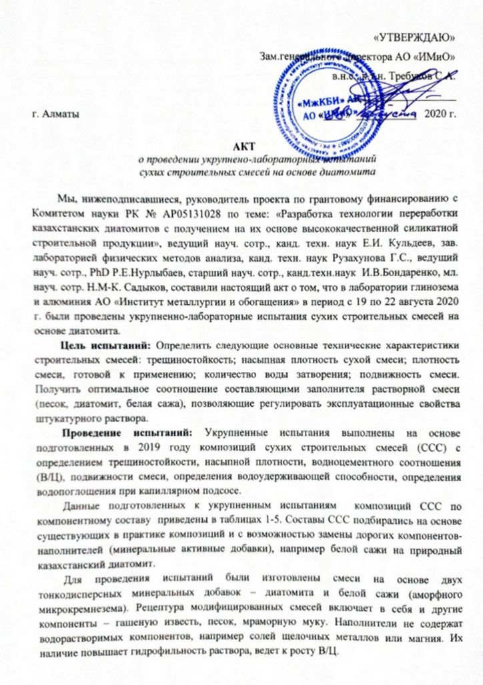
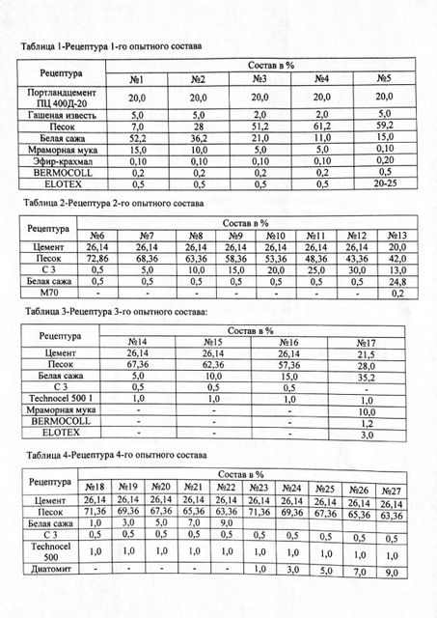
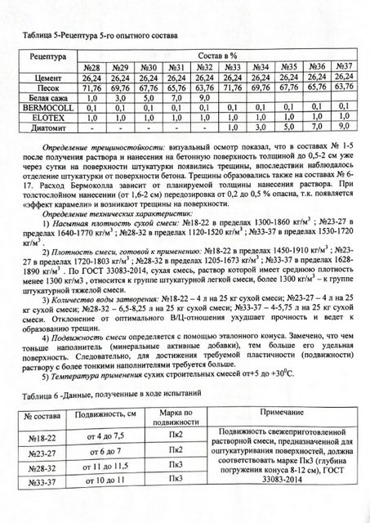
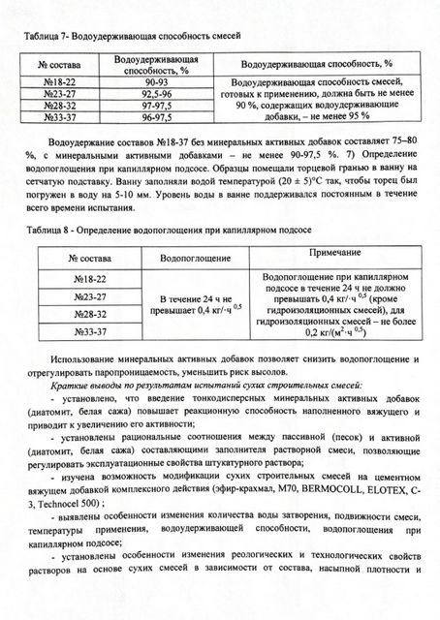
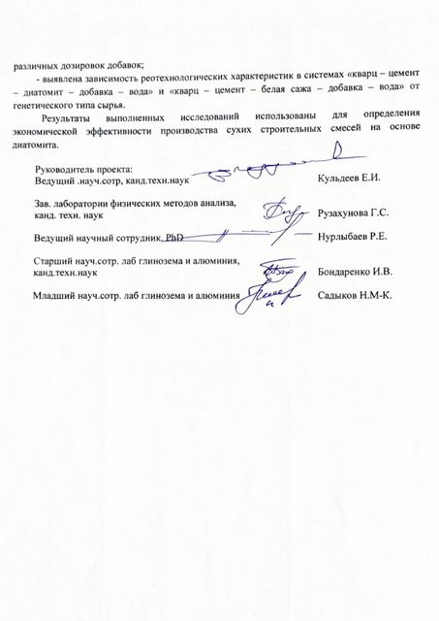

ПРИЛОЖЕНИЕ Б

Список опубликованных работ

2018 г.
Статьи в рецензируемых отечественных научных изданиях:
1 Кульдеев Е.И., Бондаренко И.В., Темирова С.С., Тастанов Е.А., Нурлыбаев Р.Е. Состав и свойства диатомитового сырья Казахстана и синтез на их основе силикальцитов для получения строительной продукции //Комплексное использование минерального сырья. – 2018. - № 4. – С.149-157. КазБЦ (2017) – 0,204. https://doi.org/10.31643/ 2018/6445.41
2 Кульдеев Е.И., Бондаренко И.В., Орынбеков Е.С., Нурлыбаев Р.Е., Темирова С.С. Применение активированного диатомита в сухих строительных смесях //Вестник КазНИТУ. - 2018. - №5. - С. 404-408. КазБЦ (2017) – 0,045. https://official.satbayev.university/dowload/document/7429/%D0%92%D0%95%D0%A1%D0% A2%D0%9D%D0%98%D0%9A2018%20%E2%84%965.pdf
Материалы коференций:
1 Кульдеев Е.И. Применение казахстанских диатомитов в качестве носителей минеральных удобрений // Сборник трудов Международной конференции «Научно-технические и инновационные разработки» в рамках реализации проекта «Один пояс – один путь». – Астана.- 2018. - С.23.
2019 г.
Статьи в рецензируемых зарубежных научных изданиях с ненулевым импакт-фактором, индексируемых в базе данных Scopus:
1 B.K. Kenzhaliev, E.I. Kuldeev, V.A. Luganov, I.V. Bondarenko, I.Yu. Motovilov, S.S. Temirova. Production of Very Fine Spherical Particles of Ferriferous Pigments from the Diatomaceous Raw Material of Kazakhstan // Glass and Ceramics. – 2019. - Vol. 76. - Issue 5-6. Р. 194-198. Scopus: SJR (2018) – 0,28; Q3. https://link.springer.com/article/10.1007/s10717-019-00163-w
Статьи в рецензируемых зарубежных научных изданиях с ненулевым импакт-фактором:
1 Орынбеков Е.С., Селяев В.П., Нурлыбаев Р.Е., Кульдеев Е.И. Сухие строительные смеси для штукатурных работ с тонкодисперсными активными добавками// Региональная архитектура и строительство - 2019. - №2(39). - С.72-79. РИНЦ (2017) – 0,488. https://elibrary.ru/item.asp?id=39323383
2 Кенжалиев Б.К., Кульдеев Е.И., Луганов В.А., Бондаренко И.В., Мотовилов И.Ю., Темирова С.С. Получение высокодисперсных частиц железооксидных пигментов шаровидной формы из казахстанского диатомитового сырья //Стекло и керамика. - 2019. - №5. - С.40-45. РИНЦ (2017) – 0,790. http://www.glass-ceramics.ru/archive.php
Материалы коференций:
1 Кульдеев Е.И., Темирова С.С., Бондаренко И.В., Тастанов Е.А. Диатомиты – новое сырье для развития строительной индустрии Казахстана// Труды XII Конгресса обогатителей стран СНГ.- Москва.-2019. - С.168-171.
Патент РК:
1 Патент РК №33707 Способ получения аморфного диоксида кремния из кремнеземсодержащего сырья/ Абдулвалиев Р.А., Кенжалиев Б.К., Кульдеев Е.И., Гладышев С.В., Омарова С.А., Дюсенова С.Б., Манапова А.И., Имангалиева Л.М., заявитель и патентообладатель АО «Институт Металлургии и Обогащения» .-2019. Бюл. № 25.
2020 г.
Статьи в рецензируемых зарубежных научных изданиях с ненулевым импакт-фактором, индексируемых в базе данных Scopus:
1 E. Kuldeyev, I. Bondarenko, R. Abdulvaliyev, S. Temirova, B. Abdikerim. Processing of low quality ekibastuz coals ashes and natural diatomites to obtain alumina and foamed glass // Metalurgija. - 2020. - №3. - Р.351-354. Scopus: SJR (2018) – 0,39; Q2. https://hrcak.srce.hr/ index.php?show=toc&id_broj=18867&lang=en)

ПРИЛОЖЕНИЕ В

Календарный план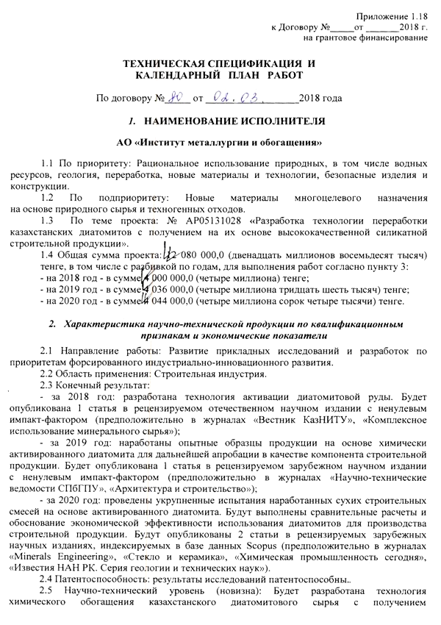

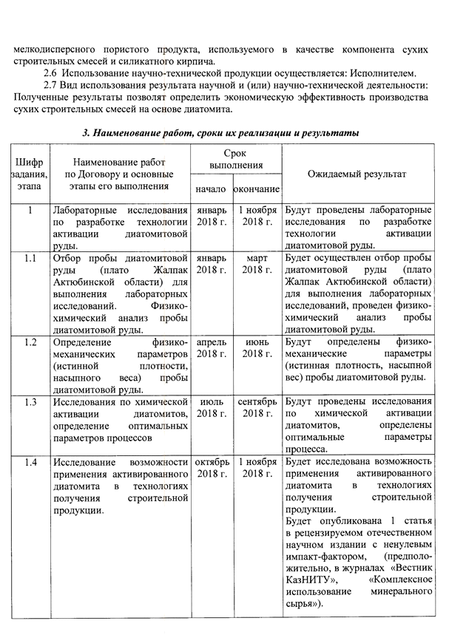

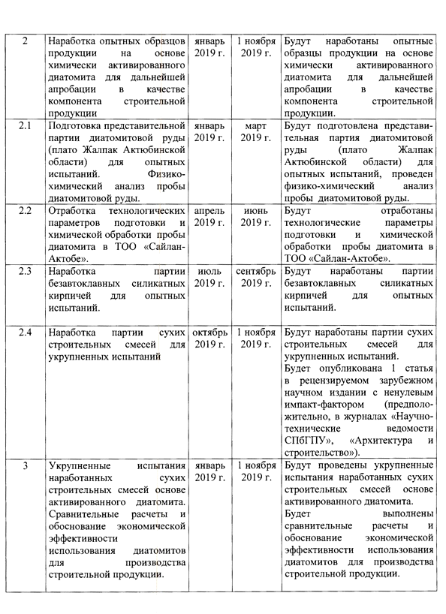

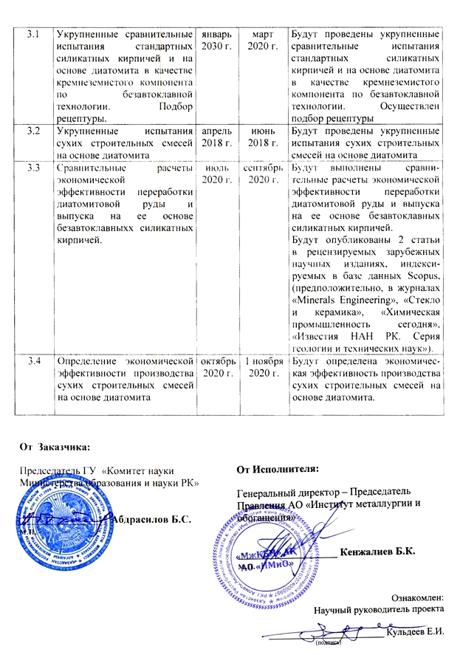

ПРИЛОЖЕНИЕ Г
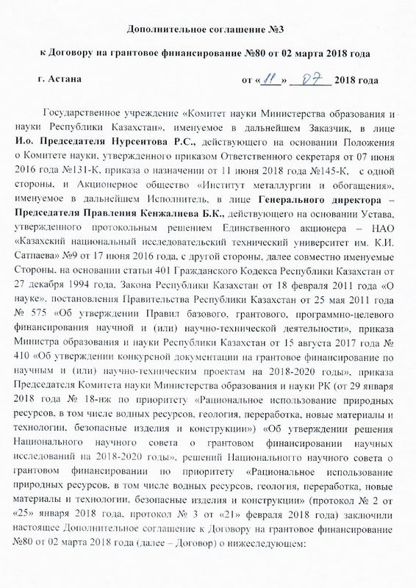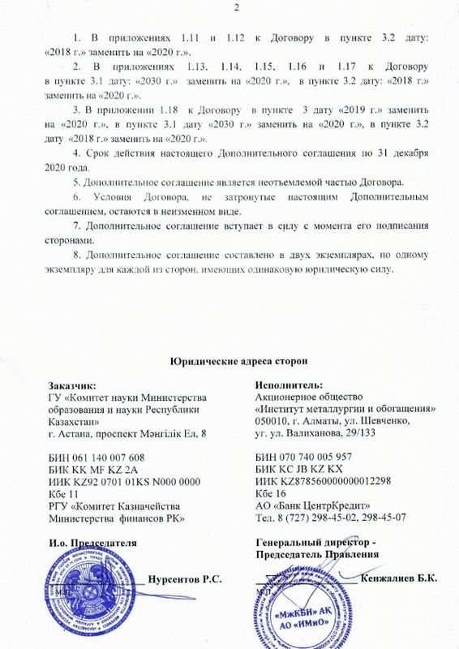

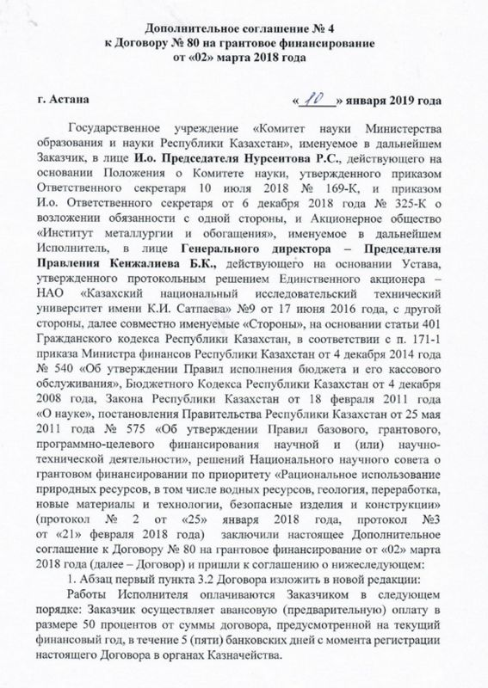
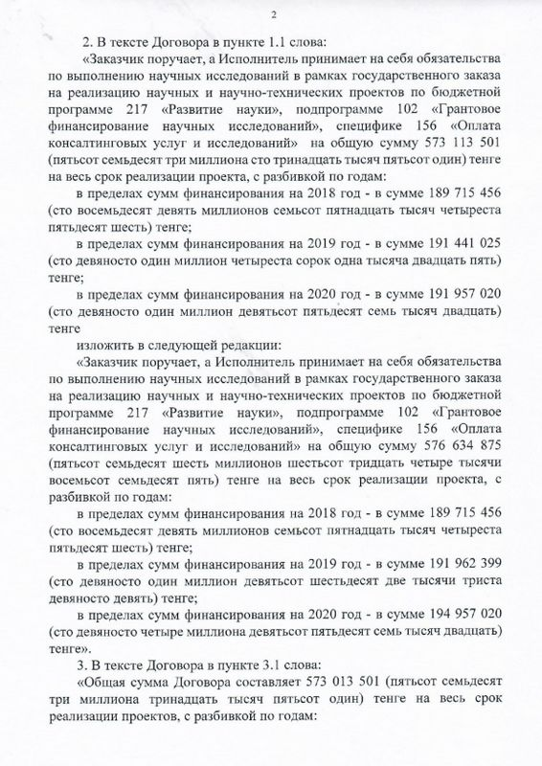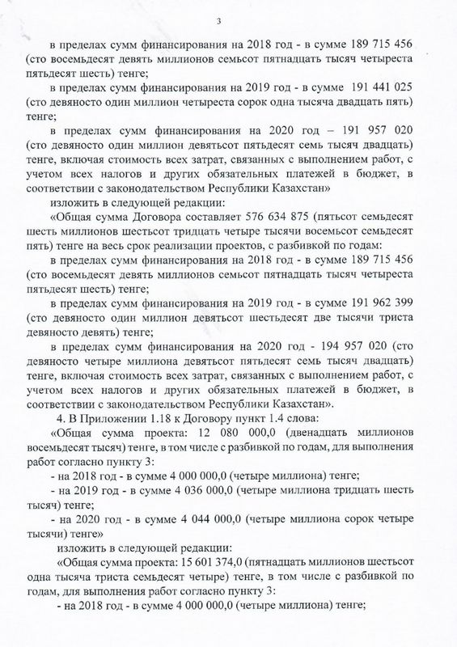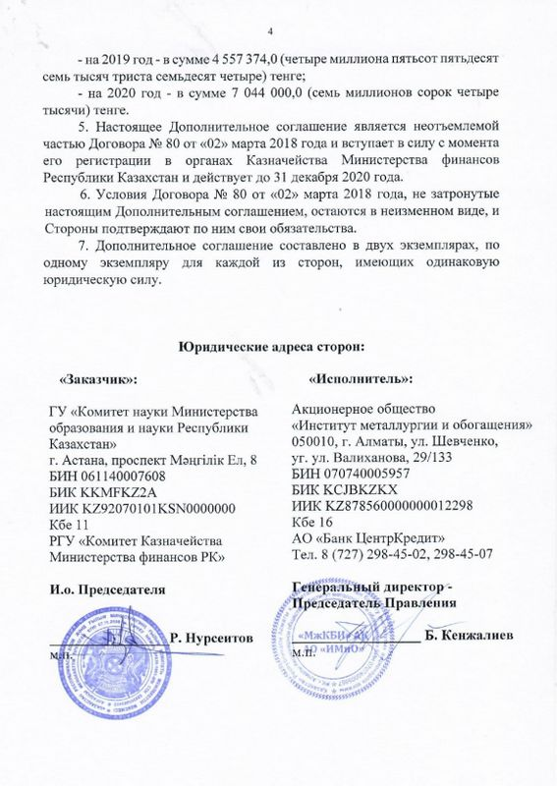
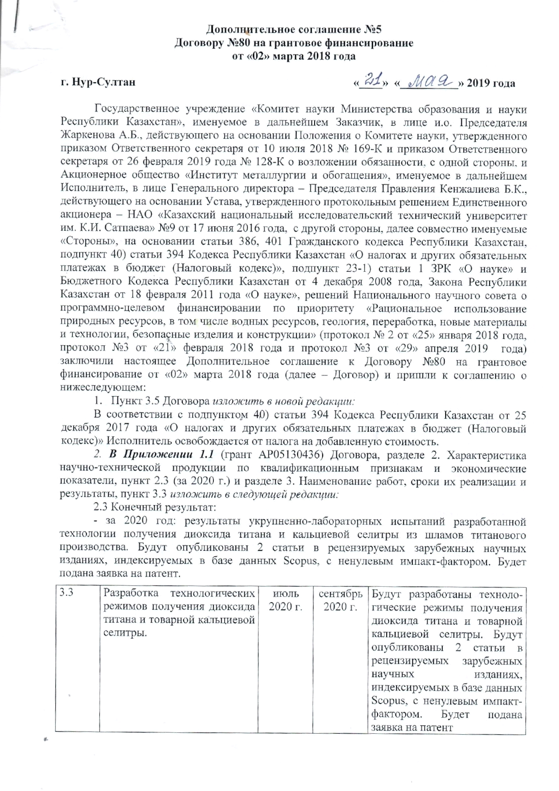
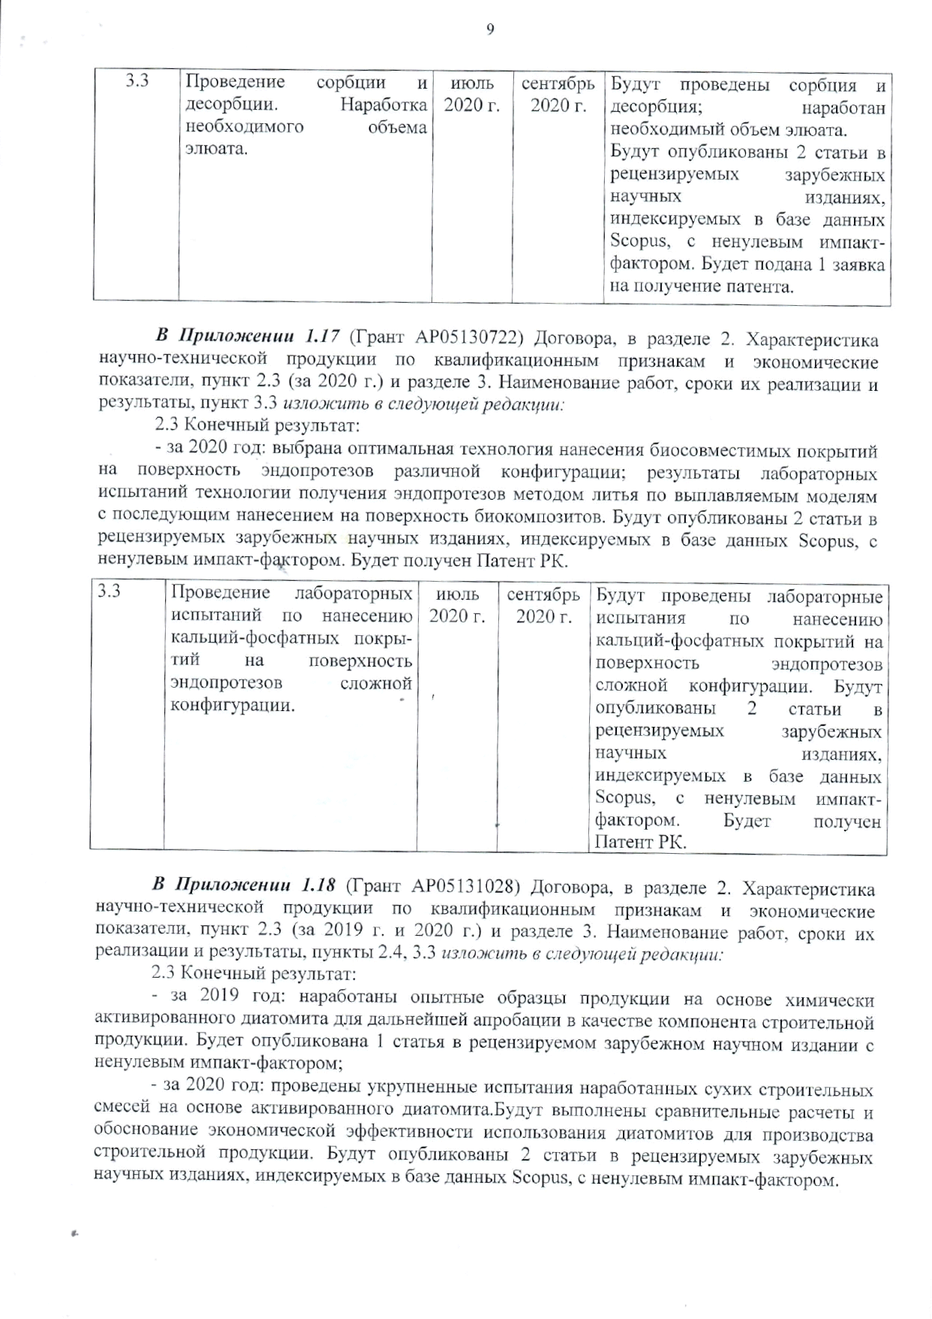

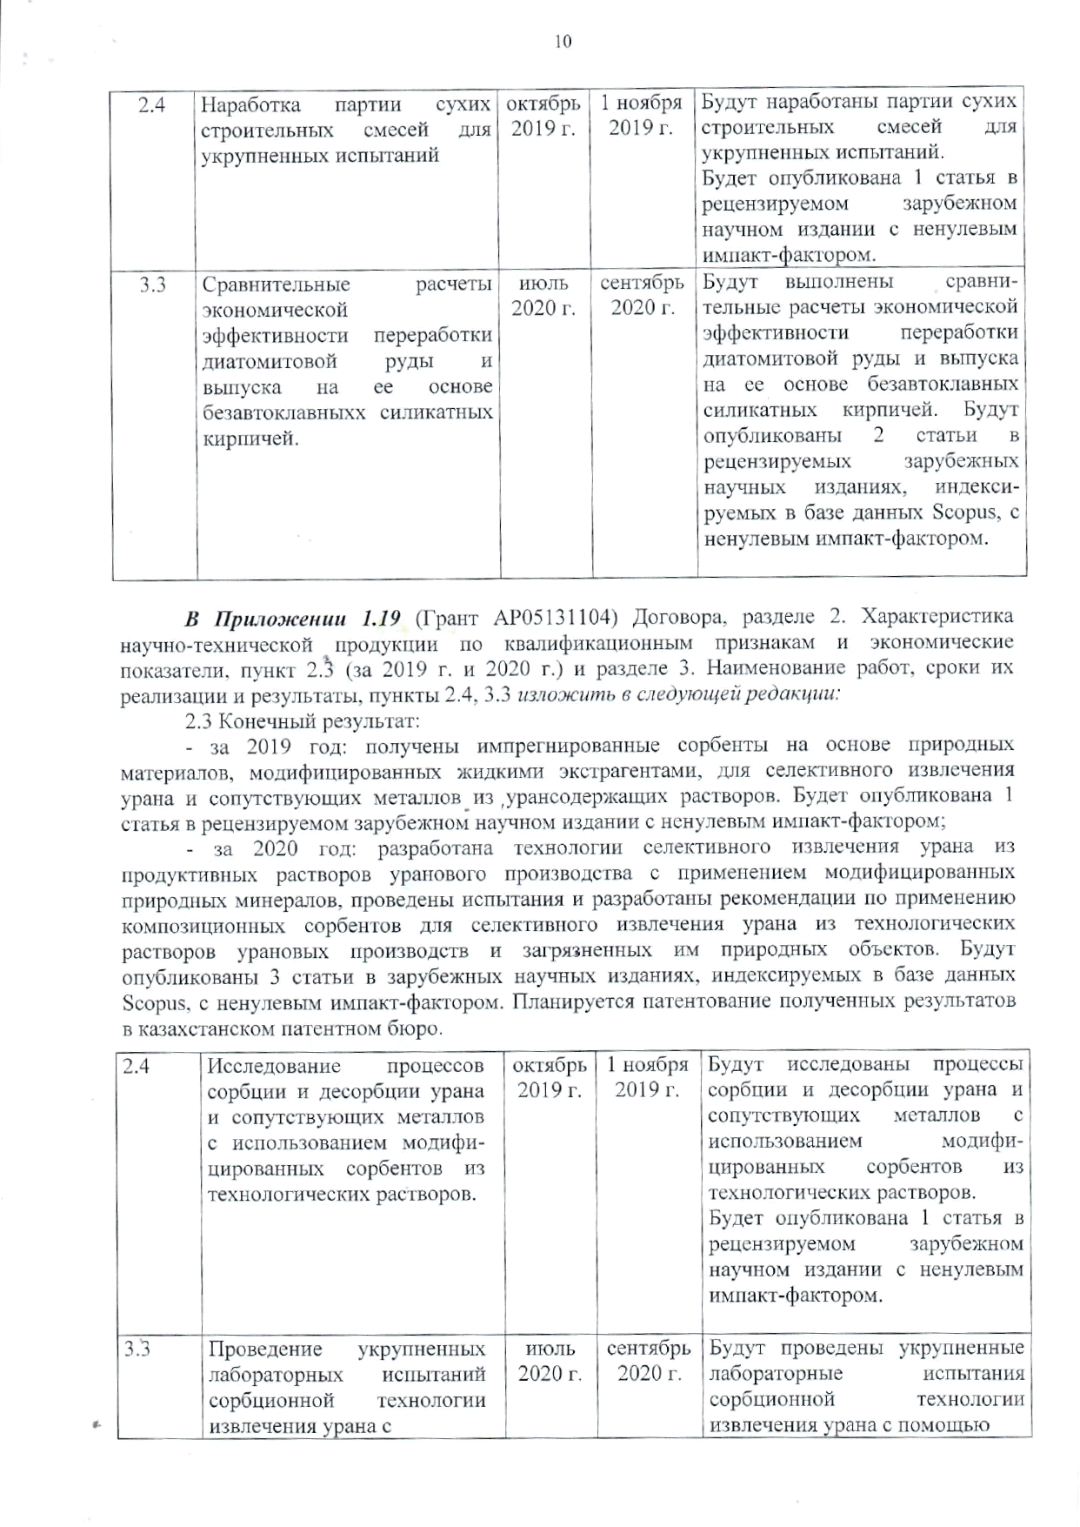
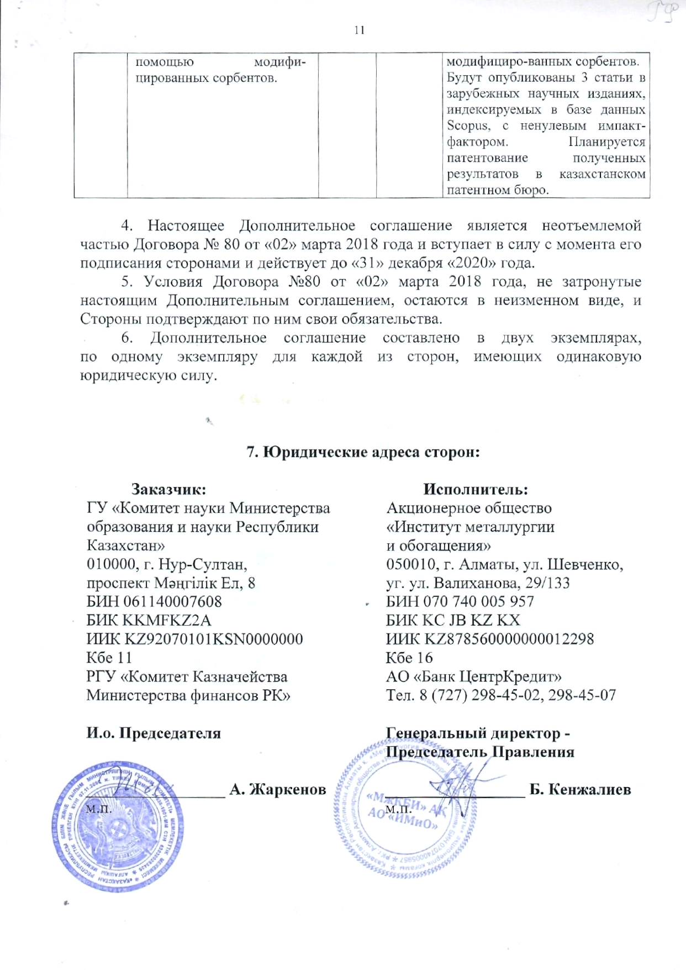

ПРИЛОЖЕНИЕ Д
Рецензия
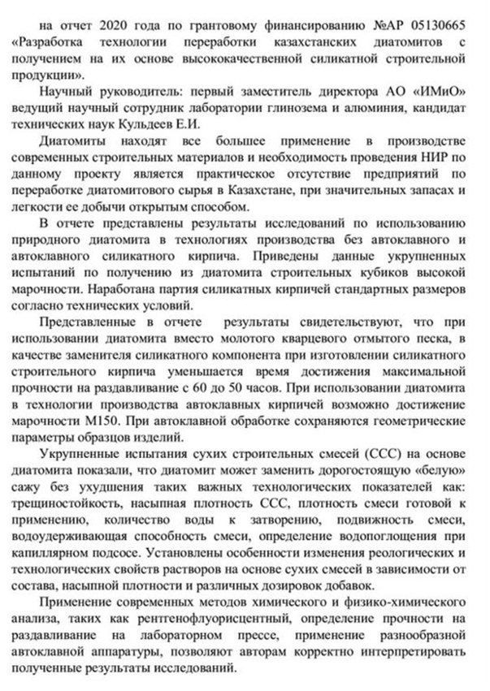

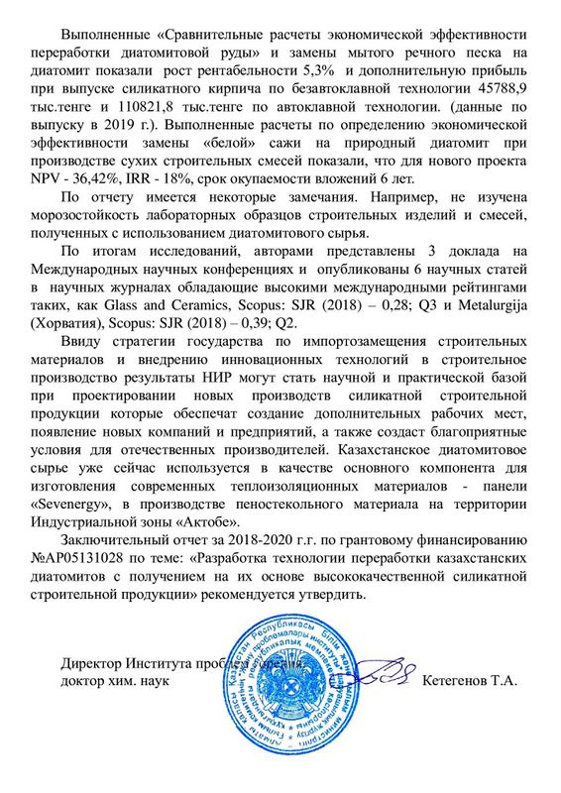

ПРИЛОЖЕНИЕ Е

Выписка из протокола №9
